SUPERINTENDENCIA DE PENSIONES

PLAN OPERATIVO INSTITUCIONAL

PRESUPUESTO DE INGRESOS Y EGRESOS

2019

Tabla de contenido
1. Plan Operativo Institucional 2019 3
1.1. Presentación: 3
1.2. Antecedentes de la Institución 4
1.2.1 Marco General Institucional 4
1.2.2. Panorama Institucional 5
1.2.3. Diagnóstico Institucional 12
1.2.4. Marco Filosófico Institucional 26
1.3 Matriz de Articulación de Plan Presupuesto (MAPP). 28
2. Plan Presupuesto 29
2.1 Presentación 29
2.2 Directrices para la Formulación del POI - Presupuesto 29
2.3 Plan de Trabajo 29
2.3.1. Objetivos y Metas de las Instancias / Planificación Agregada 29
2.3.2. Resumen de Metas Institucionales 30
2.3.3 Indicadores de Gestión 31
2.4 Presupuesto Expresión Financiera del Plan Operativo Institucional 36
2.5 Plan de Inversiones y Justificación de Partidas 37
2.6 Plan de Capacitación Institucional 38
2.7 Plan Estratégico Informático en conjunto con la BCCR 38
2.8 Estructura de Puestos 38
2.9 Justificación pago de cuotas de afiliación a organismos internacionales 41
3. Planes Operativos Institucionales 45
4. Cuadros de Presupuesto 55
5. Plan Estratégico 2019- 2023 74
6. Plan de capacitación Institucional 94
7. Certificación de estar al día en el pago de las cuotas CCSS 107
8. Directrices para la Formulación del POI – Presupuesto 2019 108
9. Certificación CGR 111
10. Certificación de requisitos de Presupuesto 2019 112
11. Informe Técnico del Proceso de Formulación de Salarios 2019 de BCCR y ODM 115
15. Notas de Aprobación 127

1. Plan Operativo Institucional 2019

Presentación:

Este documento tiene como objeto presentar el Plan Operativo Institucional y el Presupuesto de Ingresos y Gastos de la Superintendencia de Pensiones –SUPEN–, para el ejercicio económico correspondiente al 2019. Se realizó considerando las necesidades de la Institución, las obligaciones que por Ley están establecidas en las leyes 7523 y 7983, las directrices que para tal efecto emitió la Junta Directiva del Banco Central de Costa Rica –BCCR– y el Consejo Nacional de Supervisión del Sistema Financiero –CONASSIF–.

Antecedentes de la Institución

1.2.1 Marco General Institucional

La SUPEN es un órgano de desconcentración máxima adscrito al BCCR. Funciona bajo la dirección del CONASSIF. Conforme con la estrategia corporativa y de calidad definió el negocio, en términos de: actividad básica y clientes.

Actividad Básica

La SUPEN es la institución encargada de supervisar el Sistema Nacional de Pensiones –SNP–, específicamente tiene la función social de vigilar el desempeño del sistema, con el propósito de resguardar los intereses de los afiliados, que dan en administración los recursos a los gestores de pensiones que en él participan, con la esperanza de tener acceso a una etapa de retiro que les permita mantener la calidad de vida.

Para cumplir con esa tarea, la SUPEN estableció cuatro diferentes objetivos estratégicos:

• Objetivo 1: Vigilar a los participantes en el Sistema Nacional de Pensiones: La SUPEN es la institución encargada de supervisar el SNP, específicamente tiene la función social de vigilar el desempeño de este sistema con el propósito de resguardar los intereses de los afiliados, quienes dan en administración sus recursos a los gestores de pensiones con la esperanza de tener acceso a la etapa de retiro que les permita mantener la calidad de vida. Para cumplir con esta tarea la SUPEN tiene el compromiso de identificar, evaluar y calificar los diferentes riesgos a que pueden ser expuestos los distintos regímenes de pensiones establecidos por ley, que pudieran afectar la administración de los recursos de los afiliados y por ende menoscabar el disfrute de los beneficios ofrecidos. A través de asesoría y la formulación de normativa, la SUPEN propone los cambios que deben llevarse a cabo en el funcionamiento del sector. La visión del supervisor es integral y le permite balancear las pretensiones de los diferentes participantes desde una perspectiva técnica, a través de procesos de socialización de las normas y disposiciones técnicas que consideren opiniones y observaciones del sector ante los cambios que deben implementarse.

• Objetivo 2: Fortalecer el sistema de pensiones: La SUPEN es la institución que enmarca la totalidad del Sistema de Pensiones Costarricense desde todas sus dimensiones, tanto a nivel de afiliado como de gestores. Este contexto la faculta y la empodera a ser la principal proponente de la modernización de los procesos asociados a la acumulación y a la prestación de beneficios, en todos los gestores que operan en el país desde una perspectiva integral.
Para el presente ciclo de planificación, la SUPEN procura fomentar cambios o adiciones a las reglas que operan en el SNP, para ampliar las posibilidades de ahorro y asegurar el futuro de los trabajadores.

• Objetivo 3: Empoderar al afiliado: Este eje se dirige a la mejora de los procesos del SNP de cara al afiliado. La SUPEN ha identificado varios cambios que mejorarían significativamente la calidad de los servicios que se brindan. Como visión estratégica se pretende dar énfasis del manejo de la supervisión y trasladarlo no solamente al fondo de pensiones sino a las personas, promoviendo el entendimiento en los afiliados de todos los productos que les ofrecen los gestores, procurando que este conocimiento le permita al afiliado la toma de mejores decisiones y la demanda por servicios de mayor calidad, las cuales deben adaptarse a sus necesidades.

• Objetivo 4: Desarrollar al personal de la organización: Este cuarto objetivo se ha formulado en función de preparar las condiciones a lo interno de la organización para poder atender los tres objetivos previos consignados, dado el nivel técnico requerido y la necesidad de preparar a la organización para poder llevarlos adelante. Específicamente, el personal de la SUPEN debe desarrollar nuevas destrezas para adaptarse a los nuevos paradigmas de la supervisión. Las nuevas competencias deben ser apoyadas con la selección exhaustiva de la formación requerida e integrarse lo antes posible a prácticas profesionales cotidianas, de tal manera que, en el corto plazo, las investigaciones, la supervisión, la regulación, la comunicación y las discusiones con las partes interesadas estén al más alto nivel técnico posible.
Este plan estratégico parte de la idea de que hay que fortalecer dos componentes: el personal y los procedimientos que aplican. Con el nuevo modelo de supervisión es necesario desarrollar competencias en el personal y la organización, en temas de ciencia de datos, nuevos productos en los mercados financieros, su regulación, técnicas de supervisión en riesgos, destrezas de comunicación, rediseño de estrategias de diagnóstico de riesgo, entre otros, es decir, capacitar al personal y que de una vez esa capacitación repercuta en las operaciones, flexibilizando, en el ámbito del sistema de calidad imperante la adopción de nuevas formas de llevar a cabo la supervisión, por medio de equipos multidisciplinarios, en donde la experiencia y el conocimiento técnico, enriquezcan la detección de riesgos y se inicie la promoción de que el riesgo sea adecuadamente gestionado por la autoridad que le corresponda.

Clientes

- Afiliados
- Beneficiarios
- Pensionados

1.2.2. Panorama Institucional

Marco Jurídico Institucional

El marco jurídico que rige la Institución se establece en las siguientes leyes:

- Ley 7523, Ley del Régimen Privado de Pensiones Complementarias y sus reformas.
- Ley 7983, Ley de Protección al Trabajador.
- Ley 7732, Ley Reguladora del Mercado de Valores.
- Ley 8343, Ley de Contingencia Fiscal.

La Ley del Régimen Privado de Pensiones Complementarias y sus reformas, N°7523 publicada en el Diario Oficial La Gaceta N°156 del 18 de agosto de 1995, autorizó la creación de los sistemas o planes privados de pensiones complementarias y de ahorro individual, destinados a brindar a los beneficiarios protección complementaria ante los riesgos de la vejez y muerte. Dicha ley creó la Superintendencia de Pensiones, la cual empezó a funcionar a partir de agosto de 1996. Durante los primeros cuatro años de existencia, el objetivo principal de la entidad fue la regulación y fiscalización del régimen de capitalización individual y las entidades administradoras de estos fondos, denominadas Operadoras de Pensiones Complementarias (OPC).

Con la aprobación de la Ley de Protección al Trabajador, N°7983, publicada en el Alcance N°11 a La Gaceta N°35, del 18 de febrero de 2000, el ámbito de acción de la Superintendencia varió considerablemente. Quedaron bajo la supervisión de la SUPEN los regímenes básicos de pensiones, tanto el Régimen de Invalidez, Vejez y Muerte de la Caja Costarricense de Seguro Social (CCSS) como los otros regímenes especiales sustitutos de éste, los otros fondos complementarios de pensiones creados por leyes especiales o convenciones colectivas y el Régimen No Contributivo de la Caja Costarricense de Seguro Social (CCSS).

A la SUPEN le fue encargada la regulación y supervisión de los regímenes que creó la Ley de Protección al Trabajador: el Régimen Obligatorio de Pensiones Complementarias conocido como el ROPC y los Fondos de Capitalización Laboral FCL, ambos basados en sistemas de capitalización individual. Además, la ley le asignó la obligación de velar por el otorgamiento de los beneficios a los afiliados al sistema de pensiones por parte de las entidades autorizadas, aspecto que no estaba contemplado en la legislación anterior.

La Ley Reguladora del Mercado de Valores, Ley N°7732 reformada por la Ley de Protección al Trabajador establece las potestades del CONASSIF como órgano de dirección de la SUPEN, particularmente la de aprobar las normas que resguarden la solidez financiera de los regímenes de pensiones del Poder Judicial y cualquier otro creado por ley o convención colectiva.

La Ley de Contingencia Fiscal, Ley N°8343, publicada en el Diario Oficial La Gaceta 250, del 27 de diciembre de 2002, modificó la Ley N°7523, para encargar a la SUPEN la fiscalización y supervisión de la labor realizada por la Dirección Nacional de Pensiones del Ministerio de Trabajo y Seguridad Social, en el otorgamiento de las pensiones con cargo al Presupuesto Nacional, en relación con la legalidad y oportunidad de las resoluciones y en lo relativo a las modificaciones y revalorizaciones de las pensiones que son competencia de la mencionada Dirección.

Leyes de los Regímenes de Pensiones Complementarias

- Ley del Régimen Privado de Pensiones Complementarias y sus reformas, N°7523.
- Ley de Protección al Trabajador, N°7983.

Leyes de los Regímenes Básicos y Fondos Creados por Ley Especial

- Ley Orgánica del Sistema Bancario Nacional, N°1655, Artículo 55.
- Ley de Creación del Timbre del Colegio de Abogados, N°3245.
- Ley de Creación de la Caja Costarricense de Seguro Social, N°17.
- Ley de Creación del Fondo del Instituto Costarricense de Electricidad, N°3625.
- Ley de Desarrollo Social y Asignaciones Familiares, N°5662.
- Ley de Jubilación Miembros Permanentes Cuerpo Bomberos Instituto Nacional de Seguros, N°6170.
- Ley de Pensiones y Jubilaciones del Magisterio Nacional, N°2248.
- Ley Orgánica del Instituto Costarricense de Turismo, N°1917.
- Ley Orgánica del Instituto Nacional de Vivienda y Urbanismo, N°1788.
- Ley Orgánica del Poder Judicial, N°7333 y Ley que reforma el Título IX de la Ley Orgánica del Poder Judicial, Ley N°9544.
- Ley de Creación del Régimen General de Pensiones con cargo al Presupuesto Nacional,
N°7302.
- Reforma Integral del Sistema de Pensiones y Jubilaciones del Magisterio, Ley N°7531.
- Ley General de Pensiones, N°14.
- Ley Protección y Defensa de las Personas Trabajadoras del Banco Crédito Agrícola de Cartago, N°9544.

Otras Leyes

- Ley sobre Estupefacientes, Sustancias Psicotrópicas, Drogas de Uso No Autorizado, Legitimación de Capitales y Actividades Conexas, N°8204.
- Ley Reguladora del Mercado de Seguros, N°8653.

Reglamentos

- Reglamento de Riesgos.
- Reglamento de Gobierno Corporativo.
- Reglamento de Beneficios del Régimen de Capitalización Individual.
- Reglamento de Inversiones de las Entidades Reguladas.
- Reglamento de Tablas de Mortalidad.
- Reglamento de regímenes de pensiones creados por leyes especiales y regímenes sustitutos al IVM.
- Reglamento de apertura y funcionamiento de las entidades autorizadas y el funcionamiento de los fondos de pensiones, capitalización laboral y ahorro voluntario previsto en la Ley de Protección al Trabajador.
- Reglamento Actuarial para regímenes de pensiones de leyes especiales y públicos sustitutos.

Otros Reglamentos Relacionados con los Regímenes de Pensiones Complementarios

- Reglamento relativo a la información financiera de entidades, grupos y conglomerados financieros.
- Reglamento para regular la participación de los sujetos fiscalizados en el financiamiento del presupuesto de las Superintendencias.
- Reglamento de auditores externos aplicable a fiscalizados por SUGEF-SUGEVAL-SUPEN-SUGESE
- Normativa para el cumplimiento de la Ley N°8204.
- Normativa contable aplicable a los entes supervisados por SUGEF, SUGEVAL, SUPEN y SUGESE.

Reglamentos Regímenes Básicos y Fondos Creados por Ley Especial

- Normas para el establecimiento y operación del Fondo de Garantías y Ahorro de los Empleados Permanentes del Instituto Costarricense de Electricidad.
- Reglamento a la Ley del Sistema de Pensiones y Jubilaciones del Magisterio Nacional, N°7531.
- Reglamento al Régimen de Pensión Complementaria de los Empleados del Banco Crédito Agrícola de Cartago y normas para la operación.
- Reglamento del Fondo de Garantías y Jubilaciones de los Empleados del Banco de Costa Rica.
- Reglamento del Fondo de Garantías y Jubilaciones de los Empleados del Banco Nacional de Costa Rica.
- Reglamento del Fondo de Garantías y Jubilaciones del Personal del Instituto Costarricense de Turismo.
- Reglamento del Fondo de Pensiones y Jubilaciones para los Miembros del Benemérito Cuerpo de Bomberos de Costa Rica.
- Reglamento del Fondo de Retiro de los Empleados de la Caja Costarricense del Seguro Social (FRE)
- Reglamento del Seguro de Invalidez, Vejez y Muerte de la Caja Costarricense del Seguro Social.
- Reglamento General del Régimen de Capitalización establecido en el Título II de la Ley N°7531.
- Reglamento Régimen de Pensión Complementaria de los Empleados del Instituto Costarricense de Electricidad.
- Reglamento para la regulación del Retiro Anticipado del RIVM, N°7699.
- Reglamento del programa del Régimen No Contributivo de Pensiones.
- Reglamento General del Régimen de Capitalización Colectiva del Sistema de Pensiones y Jubilaciones del Magisterio Nacional.
- Reglamento a la Ley N°7302, Ley de creación del Régimen General de Pensiones con cargo al Presupuesto Nacional.

Estructura Organizacional

La estructura organizacional de la SUPEN está conformada por las siguientes unidades organizacionales.

- Nivel Superior
  - Despacho del Superintendente.
  - Despacho del Intendente.

- División
- Planificación y Normativa.
- Supervisión Regímenes de Capitalización Individual.
- Supervisión Regímenes Colectivos.
- Jurídica.

- Área
- Comunicación y Servicios.

Funciones de las unidades organizacionales de la SUPEN

Despacho del Superintendente e Intendente

Tiene la responsabilidad planificar, dirigir y coordinar todas aquellas actividades relacionadas con la organización, funcionamiento y coordinación de las dependencias de la Institución, con apoyo de las leyes, reglamentos y resoluciones del CONASSIF.

De igual forma gestiona el cumplimiento de los objetivos estratégicos y de calidad de la SUPEN y los objetivos tácticos de cada dependencia.

División de Regímenes de Capitalización Individual -RCI-

Tiene a cargo planificar, dirigir, coordinar, ejecutar y controlar las acciones de supervisión tendientes a fiscalizar, supervisar el funcionamiento de las principales áreas, operaciones y riesgos de los fondos de pensiones y de las entidades que los administran, procurando la mejora continua de los procesos y procedimientos, dentro de un sistema de gestión de la calidad.

División de Regímenes Colectivos -RC-

Tiene a su cargo planificar, dirigir, coordinar, ejecutar y controlar las acciones de supervisión tendientes a fiscalizar, supervisar el funcionamiento de las principales áreas, operaciones y riesgos de los Regímenes Colectivos conformados por los Regímenes Básicos y los Fondos Complementarios Especiales.

División de Planificación y Normativa -PyN-

Tiene a cargo planificar, dirigir, coordinar, ejecutar y controlar las actividades relacionadas con la modernización permanente del Modelo de Supervisión del Sistema Nacional de Pensiones. Asimismo, determinar y dictar las normas y disposiciones legales que regulan la organización, funcionamiento y operación del Sistema Nacional de Pensiones, así como emitir los acuerdos de las autorizaciones que se soliciten para la operación y funcionamiento por parte de los participantes del Sistema Nacional de Pensiones.

División Jurídica -DJ-

Tiene a cargo asesorar a la institución en materia jurídica de forma oportuna, con el propósito de coadyuvar en el proceso de toma de decisiones y garantizar que ejecuta sus funciones con estricto apego al ordenamiento jurídico.

Tecnologías de Información -TI-

Este servicio es suministrado por el Banco Central de Costa Rica mediante acuerdos de nivel de servicios internos. Es responsable de planificar, coordinar, ejecutar, controlar y supervisar todos los aspectos de tecnología informática que requiere la Superintendencia de Pensiones.

Apoyar los procesos de la SUPEN, mediante la administración de la infraestructura tecnológica, la cual soporta sus recursos de información.

Área Comunicación y Servicios -CyS-

Tiene a cargo facilitar y apoyar el desarrollo de la Institución en su conjunto, proveyendo en cantidad, calidad y oportunidad necesaria los servicios de apoyo para su desarrollo, basado en un proceso de modernización permanente y mejoramiento continuo, que facilite la adecuación a los cambios del entorno y cumplimiento de las metas de manera eficaz y responsable.

Planificar, dirigir, coordinar y evaluar las estrategias de comunicación encaminada a crear una cultura previsional y a la proyección y entendimiento de las funciones de la SUPEN.

Asimismo, se encarga de la formulación de planes y presupuestos institucionales, así como su ejecución, seguimiento y evaluación. Además, la consolidación de estadísticas y la elaboración de publicaciones periódicas que informen a los afiliados y público en general sobre el comportamiento y evolución de las variables más relevantes del Sistema Nacional de Pensiones.

Organigrama

La siguiente figura muestra como está conformada la organización.

Figura 1: Organigrama Superintendencia de Pensiones
2019

La estructura organizacional de la SUPEN se fundamenta bajo un modelo de procesos. En este modelo se definen los procesos sustantivos y de apoyo sobre los que se orientarán todas las actividades de la organización, con el objeto de facilitar el logro de la misión, visión y cumplir las atribuciones que le otorga la legislación vigente. En el caso de Tecnologías de Información los servicios son de apoyo y proporcionados directamente por el área encargada del Banco Central de Costa Rica.

Figura 2: modelo de procesos
SISTEMA DE GESTIÓN DE LA CALIDAD
2019
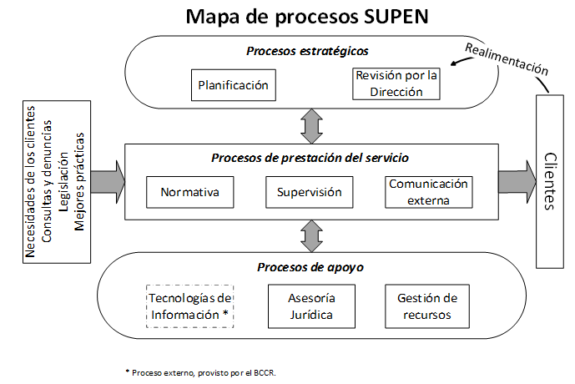

1.2.3. Diagnóstico Institucional

Las obligaciones de la SUPEN establecidas por Ley, pueden verse afectadas por situaciones de índole económico, social, político o tecnológico. A efecto de poder considerar la posible influencia que pudieran tener estas situaciones en los proyectos de mediano plazo de la institución, a continuación, se presenta un resumen de los diagnósticos para cada uno de los entornos relevantes para la Institución.

Evolución reciente de la economía
La Junta Directiva del Banco Central de Costa Rica, mediante artículo 5 del acta de la sesión 5813-2018 del 31 de enero de 2018 aprobó la adopción de un esquema monetario flexible de meta explícita de inflación. Con este acuerdo se culmina el proceso de transición iniciado en el 2005, cuyo objetivo es procurar a la sociedad costarricense de una inflación baja y estable.
Mantener la inflación en niveles bajos y estables reduce la pérdida de poder adquisitivo del colón, en especial para los grupos de ingresos bajos y fijos. Promueve la estabilidad de otros macro-precios (tasas de interés, tipo de cambio y salarios), lo que, a la vez, permite que las decisiones de ahorro, inversión y consumo se adopten en condiciones de mayor certidumbre. Ello favorece la asignación eficiente de los recursos productivos, con implicaciones positivas sobre el crecimiento económico y la generación de empleo. Además, crea el entorno apropiado para que otras áreas de la política pública, así como iniciativas privadas alcancen resultados coherentes con una mayor eficiencia, equidad y bienestar económico.
No obstante, el Banco Central reconoce que, si bien la estabilidad de precios es una condición necesaria para el crecimiento económico y el bienestar de la población, no es suficiente. Además, se requiere de una estructura de incentivos que promueva la productividad y competitividad en la economía, desde una perspectiva microeconómica, así como de unas finanzas públicas sanas y sostenibles.
Con esa decisión el Banco Central reafirma el compromiso de proveer una inflación baja y estable. Bajo un enfoque prospectivo aplicará, de forma gradual, los ajustes de política requeridos, para moderar las fluctuaciones del ciclo económico y tomará en consideración el impacto de las medidas sobre otras variables macroeconómicas. Consecuente con ese esquema, mejorará su comunicación con la sociedad, con el objeto de fortalecer el entendimiento de sus decisiones y, así, la credibilidad del Banco Central.
En este marco de política, el Programa Macroeconómico 2018-2019, aprobado mediante artículo 6 del acta de la sesión 5813-2018 del 31 de enero de 2018, mantiene la meta de inflación de largo plazo, en 3% con una tolerancia de ± 1 punto porcentual.
Acorde con lo previsto en la programación macroeconómica 2017-2018 (y su revisión), la inflación local retornó al rango meta en 2017, registrando una tasa interanual de 2,6% en diciembre de ese año. Ese regreso puso de manifiesto el impacto de la inflación internacional, acentuado por la depreciación del colón y por unas expectativas, que, si bien estuvieron contenidas en el rango meta por 34 meses consecutivos, fueron superiores a su valor central.
Cabe indicar que por la vía monetaria no se han incubado presiones en exceso a la meta (determinantes de largo plazo de la inflación). Además, no se identifican tensiones de demanda (brecha del producto cercana a cero).
Pese a que en el segundo semestre de 2017 el crecimiento económico mostró una desaceleración mayor a la prevista, influida por el efecto de fenómenos naturales, la economía costarricense creció poco más de 3%, las condiciones de empleo se mantuvieron estables y el déficit en cuenta corriente de la balanza de pagos continuó financiado con recursos de largo plazo.
Sin embargo, ese escenario macroeconómico presenta vulnerabilidades. En primer término, si bien el déficit en cuenta corriente pudo ser atendido con capital de largo plazo, flujos financieros distintos de la inversión extranjera directa llevaron al uso de reservas internacionales durante el primer semestre de 2017. En segundo lugar, la ausencia de una solución estructural al deterioro de las finanzas públicas, manifiesto en la creciente trayectoria de la razón de deuda pública a PIB, genera presiones al alza sobre las tasas de interés, en el tanto el financiamiento del Fisco ha sido, mayoritariamente, en el mercado local.
El tipo de cambio del dólar estadounidense en el 2017 continuó su comportamiento al alza observado desde el 2016. La mayor presión fue en la primera mitad del año, con una depreciación del colón que el 24 de mayo alcanzó 9,2% (interanual) y que revirtió hacia el segundo semestre. Al finalizar el 2017 la depreciación del colón fue 2,5% (3,3% un año antes).
Según analistas internacionales, en el bienio 2018-2019 estaría caracterizado por la continuidad de la recuperación económica, baja inflación y relativa estabilidad en los mercados financieros, el Banco Central presenta en su Programa Macroeconómico 2018-2019, cuyo objetivo es una inflación de 3%, permitiendo una tolerancia de ± 1 p.p.
En ese entorno, los elementos salientes de las proyecciones macroeconómicas locales para ese bienio son los siguientes:
      - La inflación interanual estará contenida en el rango meta (3% ± 1 p.p.).
ii) La actividad económica crecerá, en términos reales, 3,6% en 2018 y 3,9% un año después, impulsada principalmente por la demanda interna. Estas proyecciones llevan asociadas brechas en la cuenta corriente de la balanza de pagos que, como proporción del PIB, alcanzarían -3,3% y -3,1%, respectivamente y, al igual que en años previos, su financiamiento sería atendido, en su totalidad, con recursos provenientes de la inversión extranjera directa.
A pesar del uso de Reservas Internacionales Netas (RIN) en 2017, se prevé que el saldo de RIN se ubique en 13,8% y 13,6% del PIB en 2018 y 2019 en ese orden (12,4% en 2017).
Esos niveles suponen, entre otros, flujos por inversión extranjera directa equivalentes a 5% del PIB cada año, un proceso ordenado y gradual de desdolarización financiera, así como recursos provenientes del crédito de apoyo de balanza de pagos que recibirá el Banco Central del Fondo Latinoamericano de Reservas (FLAR).
iii) El déficit financiero del Gobierno Central alcanzaría el equivalente a 7,1% y 7,9% del PIB en el lapso 2018-2019, en ese orden (6,6% y 7,4% para el Sector Público Global Reducido, respectivamente).
Teniendo presente que su prioridad es el control de la inflación, dada la importancia relativa de ambos entes en el mercado de deuda pública, el Banco Central mantendrá la debida coordinación con el Ministerio de Hacienda en materia de gestión de deuda.
iv) El ahorro financiero aumentaría entre 12% y 13% anual, tasas que son consecuentes con el nivel de actividad económica, la meta de inflación y el proceso gradual de mayor profundización financiera característico del país.
Dado lo anterior, la disponibilidad de recursos prestables en el sistema financiero lleva a tasas de variación del crédito al sector privado de 6,9% en 2018 y 8,2% un año después.
v) Estas proyecciones no consideran los efectos de una eventual aprobación legislativa de proyectos de reforma fiscal, ni el uso por parte del Ministerio de Hacienda de los contratos de colocación de deuda interna anunciados al medio financiero a finales de 2017. Si ello ocurriera el Banco Central evaluará su efecto y la procedencia de modificar su programación macroeconómica.
El Banco Central reconoce que el compromiso con la inflación y su control efectivo son medulares para mantener su credibilidad y, por ende, para fortalecer el canal de transmisión de las expectativas inflacionarias. Ello demanda avances en los canales de comunicación con el público. Además, para promover la eficiencia en el proceso de formación de los macro-precios, no solo mantendrá los flujos de información al público (informes y estadísticas), sino también procurará la mejora continua de los procesos operativos de los mercados de negociación en los que participa.
En lo que respecta a las tasas de interés, cabe mencionar que a partir de abril 2018 inició un proceso de aumento en la tasa de política monetaria (TPM) y en el rendimiento de sus instrumentos de deuda a lo que se le une la presión por captar recursos por parte del Ministerio de Hacienda en el mercado local sin que se observe una solución en el corto plazo al tema fiscal.
De lo anterior se deriva un ambiente de aumento en tasas de interés, el cual no es más que la continuación del aumento de las tasas internas observado durante todo el 2017. Esto ha afectado y afectaría negativamente en valor las carteras de los fondos de pensiones y por lo tanto su rentabilidad.

II- Sistema Nacional de Pensiones

El Sistema Costarricense de Pensiones es multipilar. La cobertura básica es provista por el Régimen Invalidez, Vejez y Muerte (IVM), a través de una pensión contributiva relacionada con los ingresos durante la vida laboral. La cobertura adicional se proporciona a través del Régimen Obligatorio de Pensiones (ROP) el cual es un programa de ahorro obligatorio basado en cuentas individuales. Por otra parte, el sistema cuenta con pensiones personales voluntarias de contribución definida.

También el sistema se completa con un programa de asistencia social, para quienes se encuentren en pobreza extrema, fundamentalmente para adultos mayores de 65, denominado Pensiones del Régimen No Contributivo (el RNC) la cual proporciona una garantía de ingresos mínimos.

Las opciones de pensión presentan varios niveles de protección y arquitecturas particulares. En primer lugar, algunos grupos en el sector público están fuera del IVM, estando cubiertos por los Regímenes Básicos Alternativos (Magisterio Nacional, Poder Judicial, Bomberos y regímenes con cargo al Presupuesto Nacional administrados por la Dirección Nacional de Pensiones). En segundo lugar, algunos grupos en el sector público disfrutan de una cobertura suplementaria adicional al ROP, a través de esquemas de pensión ocupacionales especiales, algunos de beneficio definido mientras otros de contribución definida, administrados por operadoras de pensiones complementarias, esta cobertura se suma a la cobertura provista por el IVM y el ROP.

Por otra parte, los principales retos que enfrentan los sistemas de pensiones son el proceso de transición demográfica que se caracteriza por un envejecimiento de la población, derivado de la reducción paulatina en las tasas de natalidad y de un aumento sostenido en la esperanza de vida.

El efecto del proceso de transición demográfica sobre los sistemas de pensiones se relaciona con un decrecimiento en el radio de soporte, es decir, el número de trabajadores cotizantes por cada pensionado.

Es por esta razón, que los sistemas de pensiones deben, además de ejecutar ajustes en sus parámetros para propiciar su sostenibilidad, procurar la mayor eficiencia en la inversión de los recursos de los fondos de pensión.

Para los planes de pensiones lo que está en juego es mucho, porque existe una búsqueda continua de mejores réditos y hoy en día los rendimientos de los bonos son bajos.

El siguiente cuadro presenta la evolución de los activos administrados de un año a otro en millones de colones, llama la atención la variación negativa que refleja los activos denominados “Contribución Definida”, que en su principal factor que incidió en ese resultado fue la liquidación de los recursos de los empleados del Banco Crédito Agrícola de Cartago. Lo demás rubros tiene un comportamiento de acuerdo con la tendencia.

Cuadro 1: Activos administrados
Millones de colones
Regímenes | Marzo 2017 | Marzo 2018 | Variación
Básicos | 4 720 839 | 5 239 770 | 11,0%
Complementario Obligatorio | 4 683 634 | 5 269 222 | 12,5%
Complementarios Ocupacionales
Beneficio Definido | 508 558 | 533 686 | 4,9%
Contribución Definida | 114 189 | 103 999 | -8,9%
Híbrido | 171 765 | 175 232 | 2,0%
Complementarios Voluntarios | 238 834 | 256 741 | 7,5%
Capitalización Laboral | 418 021 | 476 395 | 14,0%

El siguiente cuadro representa en esos mismos rubros las variaciones en las inversiones por régimen, en la cual se repite la situación en los fondos de “Contribución Definida”, por el factor del Banco Crédito Agrícola de Cartago.

Cuadro 2: Inversiones por Régimen
Millones de colones

Regímenes | Marzo 2017 | Marzo 2018 | Variación
Básicos | 4 133 200 | 4 458 502 | 7,9%
Complementario Obligatorio | 4 510 206 | 5 123 878 | 13,6%
Complementarios Ocupacionales
Beneficio Definido | 500 721 | 515 402 | 2,9%
Contribución Definida | 112 565 | 98 326 | -12,6%
Híbrido | 169 095 | 172 190 | 1,8%
Complementarios Voluntarios | 232 367 | 246 827 | 6,2%
Capitalización Laboral | 390 052 | 450 291 | 15,4%

Análisis del Entorno

Plan de Gobierno de Carlos Alvarado

En el ámbito económico el Plan de Gobierno de Carlos Alvarado se enfoca en cinco metas: estabilidad macroeconómica; finanzas públicas sanas; crecimiento generador de empleo e inclusión; fortalecimiento de la capacidad adquisitiva de la clase media; y estabilidad de los ingresos. Para cumplir estas metas propone implementar un sistema tributario progresivo; aprobar normativa legal que defina límites al crecimiento del gasto público sin que ello implique recortes sustantivos; un fortalecimiento de la administración tributaria; la eliminación de maniobras evasivas/elusivas; continuar con la revisión de pensiones excesivas; aumentar la eficiencia en los mercados secundarios de deuda costarricense; controlar la inflación en niveles iguales o inferiores al de nuestros principales socios comerciales; la consolidación del régimen de tipo de cambio flexible; crear condiciones de competitividad y transparencia en MONEX; la reducción de la dolarización; y profundizar esfuerzos por disminuir las tasas de interés en los bancos del Estado.

En el ámbito de las pensiones el Plan de Gobierno de Carlos Alvarado se enfoca en dos apartados: primero profundizar en la revisión de pensiones excesivas para mejorar la eficiencia en el uso de los recursos públicos y reducir las desigualdades; y segundo garantizar la sostenibilidad y solidaridad en los sistemas de pensiones.

Adicionalmente, este plan de gobierno dedica un apartado a las personas adultas mayores que establece dos metas: Garantizar una vejez digna y con las condiciones adecuadas; y fortalecer las herramientas para asegurar mejores servicios a la población adulta mayor. Para cumplir estas metas propone incluir de manera más activa a los gobiernos locales dentro de la Red de Atención Progresiva para el Cuido Integral de las Personas Adultas Mayores; impulsar un plan piloto para la creación y funcionamiento de un Centro de Cuido Mixto donde converjan la población adulta mayor y la niñez; la promoción de un envejecimiento saludable, activo y autónomo; preparar al país para el cambio en el perfil demográfico; implementar una línea telefónica de emergencias especializada en personas adultas mayores; disminuir la brecha digital generacional; y promover ciudades amigables y accesibles para personas adultas mayores.

Se definieron dos variables que por criterio experto están fuera del control de la SUPEN, para la elaboración del presupuesto institucional, a saber:

- Tipo de cambio
- Inflación

En lo que respecta con la estimación de gastos e inversión se consideraron las necesidades institucionales y las directrices que para tal efecto dictó la Junta Directiva del BCCR y el CONASSIF.

Por lo tanto, para presupuestar los colones de los requerimientos y compromisos cuyos costos están dados en dólares, se está utilizando el tipo de cambio, proyectado de 585,00, colones por dólar de los Estados Unidos de América.

En cuanto a la inflación la Junta Directiva del Banco Central reitera su compromiso con la meta de inflación de largo plazo definida en 3%, con un margen admisible de desvío de ± 1 p.p. las acciones de política están encaminadas a cumplir con esa meta.

Análisis de fortalezas oportunidades, debilidades y amenazas

En relación con este punto, en el proceso de documentación del Plan Estratégico (PE) se hace necesario analizar el entorno para, a partir de allí, desarrollar las posibles soluciones a los problemas que se detecten, conociendo la fortalezas, oportunidades, debilidades y amenazas de la organización.

Fortalezas

La Superintendencia de Pensiones es un órgano al cual la Ley del Régimen Privado de Pensiones Complementarias, N°7523, le otorga facultades de supervisión sobre el Sistema Nacional de Pensiones (SNP) y Fondo de Capitalización Laboral.

Esto le permite estar al tanto de las interrelaciones entre los distintos pilares en que se compone y de sus gestores. Lo anterior ha propiciado el desarrollo de personal con capacidades y competencias para hacer frente a dicho reto. La institución ha logrado una madurez que le da la posibilidad de presentarse como referente técnico que coadyuve con los cambios y ajustes demandados por fluctuaciones en las variables económicas, financieras y demográficas que afectan los sistemas de pensiones.

La estabilidad laboral y los esfuerzos permanentes de capacitación han hecho que el personal de la SUPEN mantenga las competencias de alto nivel en el ámbito de la seguridad social y en las nuevas tendencias aplicables a la supervisión financiera. También ha facilitado el contacto con sus homólogos internacionales y el conocimiento de las mejores prácticas internacionales en las materias de su competencia.

Oportunidades

El SNP aún tiene temas pendientes por resolver. Los niveles de ahorro del costarricenses no son suficientes para garantizar que los niveles de vida de la población adulta mayor puedan mantenerse a futuro.

Existe una oportunidad de generar mayor cultura previsional en la población para que de manera consciente tome decisiones oportunas respecto de sus expectativas al momento del retiro, como podría ser incrementando el ahorro, fiscalizando sus contribuciones y exigiendo mayores servicios, información y mejoras en los gestores.

A nivel tecnológico existen una serie de nuevas herramientas que pueden colaborar para que los afiliados puedan entender mejor los productos previsionales y para que sus procesos de toma de decisiones estén mejor informados (herramientas web, desarrollos de FinTech, teléfonos celulares, entre otros). Al ser la SUPEN una organización que posee la información de todos los participantes del sistema, tiene la posibilidad de integrar en un mismo sitio todos los detalles de interés de los trabajadores. El reto que se propone es aprovechar estas condiciones y ofrecer una serie de servicios a los clientes de la institución para brindarles mayor valor agregado o bien dirigir y acompañar a los gestores en esta tarea.

Debilidades

No obstante, las fortalezas que posee la SUPEN, existen una serie de temas que no están bajo su campo de acción o control, como por ejemplo participantes no sujetos a nuestra regulación, como es el caso de la Caja Costarricense de Seguro Social en su condición de administradora del Régimen de Invalidez, Vejez y Muerte. Igualmente, carencia de potestades legales, para hacer cumplir con las recomendaciones o disposiciones y un marco sancionatorio limitado para corregir conductas de mercado que se han vuelto perjudiciales para el trabajador o que no permiten sancionar a entidades.

En ocasiones se tiene gran cantidad de gestiones operativas o de cambios en prioridades, que dificultan el desarrollo de los proyectos contenidos en nuestra planificación estratégica.

Amenazas

La principal amenaza que tiene nuestro sistema de pensiones consiste en la dificultad para establecer consensos y cambios oportunos en el SNP, lo cual se ve afectado por grupos de presión, reformas legales y administrativas que tienden a trasladar los costos de los pensionados a las futuras generaciones o a los afiliados actuales. Asimismo, algunas propuestas de entes externos pueden modificar el quehacer de la institución y sus facultades, en el tanto compitan con las labores existentes en el PE.

Resumen

Fortalezas | Debilidades
- Cultura en la aplicación de un modelo de supervisión basado en riesgos.  - Normativa basada en estándares internacionales.  - Personal calificado y estabilidad laboral.  - Ambiente laboral, e infraestructura adecuada para el desempeño de labores. | - El proceso de transición a los sistemas integrados afecta la ejecución de labores propias, dado los tiempos de adaptación a las nuevas herramientas.  - Escaso análisis de la información que se recopila.  - Excesiva cantidad de prioridades altas que afecta la oportunidad en la supervisión y con ello la atención de consultas internas y externas.  - Falta de mecanismos para aprovechar en la supervisión la información almacenada en SUPEN.

Oportunidades | Amenazas
- Desarrollo de alianzas con otras instituciones (nacionales e internacionales)  - Condiciones tecnológicas y aplicaciones que facilitan el cumplimiento de los objetivos estratégicos de la SUPEN.  - Disposición de la prensa para informar sobre el tema de pensiones.  - Mayor interés del público en sus derechos previsionales (demandarán más servicios de la SUPEN y gestores).  - Establecer un espacio adecuado para la atención del público de la tercera edad o en condición de invalidez.  - Fomentar la cultura al cambio y la disposición al aprendizaje. | - Bajo nivel en cultura previsional de la sociedad.  - Injerencia de los grupos y conglomerados financieros en los entes supervisados.  - Injerencia de los gremios en reformas legales, que hacen difícil el incluir reformas estructurales.  - Posibilidad de una reestructuración general.  - Inestabilidad en la conformación del CONASSIF para SUPEN.  - Cambios en las variables que inciden en el Sistema Nacional de Pensiones.  - En el contexto de déficit fiscal, eventuales restricciones presupuestarias.

Análisis de Riesgo para la SUPEN – Resultados a diciembre 2017 -

De acuerdo con las normas establecidas para la administración de riesgos, los resultados de la evaluación deben indicar aquellos riesgos denominados no aceptables y que corresponden a los que la institución les dará atención en forma prioritaria. Se consideran riesgos no aceptables aquellos que tengan un impacto medio o alto y con una probabilidad media o alta. En términos del mapa de riesgos serían aquellos cuyas valoraciones medias de impacto y probabilidad, los ubican en los tres cuadrantes superiores derechos, señalados con rojo en el cuadro adjunto.

Cuadro 3: parámetros

De acuerdo con lo anterior los riesgos serán clasificados de la siguiente forma:

  - Crítico: No aceptable, requiere administración de riesgos con prioridad.
  - Medio: Riesgo que debe ser vigilado y en caso de que se estime conveniente, se deben definir medidas para su administración.
  - Normal: Riesgo aceptable.

La evaluación de riesgos permitió establecer el nivel para las categorías específicas de riesgo: personas, procesos, tecnología de la información, legal, eventos externos y estratégicos, para cada uno de los procesos evaluados. Posteriormente, se analizan los riesgos considerados no aceptables, según la norma establecida para la SUPEN.

En los apartados siguientes se detallan principalmente los riesgos no aceptables. En caso de que las categorías de riesgos calificadas como normales que tengan eventos de riesgo definidos con probabilidad e impacto medio o alto, los Encargados de cada proceso validan las medidas de mitigación pertinentes.

Procesos de Planificación y Normativa

Gráfico 1: Mapa de riesgos inherentes PyN
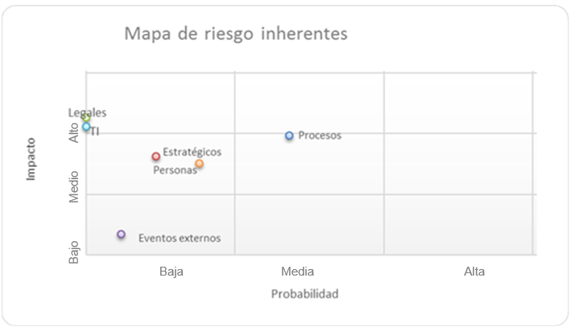

Gráfico 2: Mapa de riesgos residuales PyN
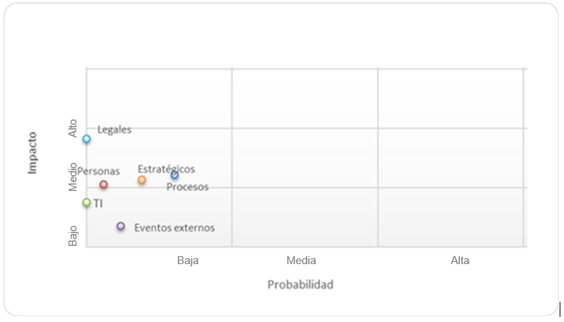

Proceso de Supervisión de Regímenes de Capitalización Individual

Gráfico 3: Mapa de riesgos inherentes RCI
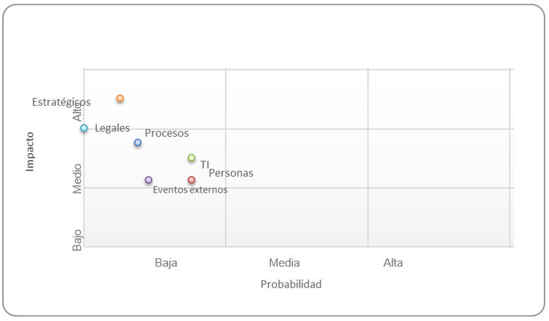

Gráfico 4: Mapa de riesgos residuales RCI
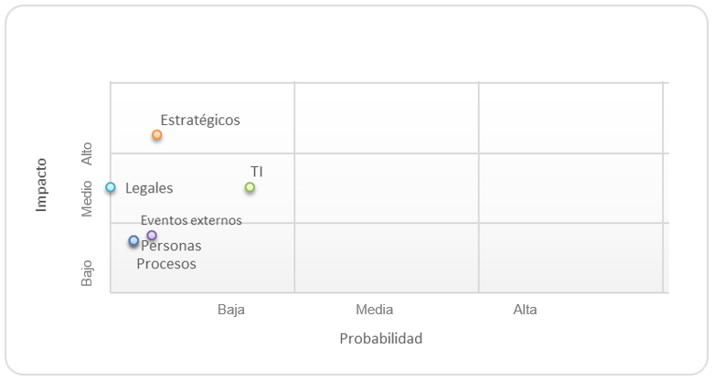

Proceso de Supervisión de Regímenes de Capitalización Colectiva

Gráfico 5: Mapa de riesgos inherentes RC
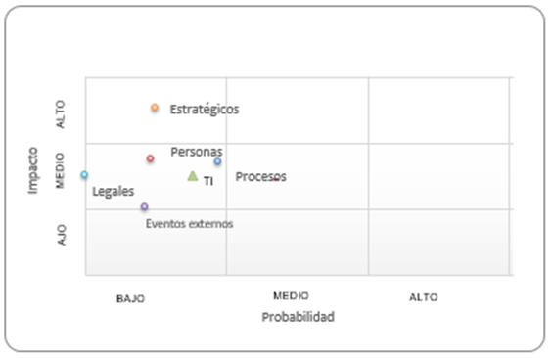

Gráfico 6: Mapa de riesgos residuales RC
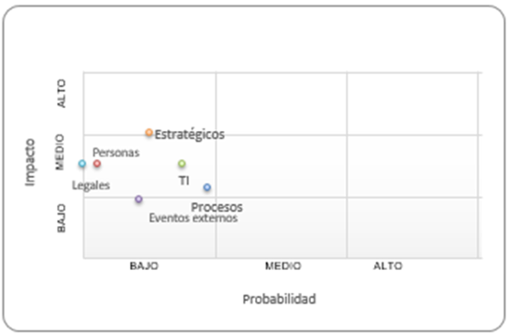

Proceso de Asesoría Jurídica
Gráfico 7: Mapa de riesgos inherentes AJ
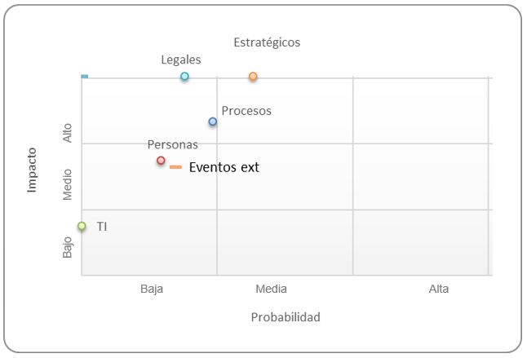

Gráfico 8: Mapa de riesgos residuales AJ
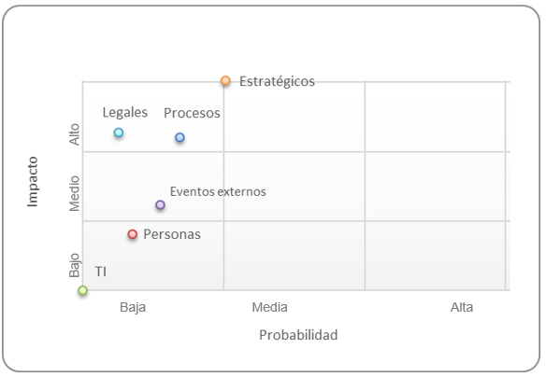

Procesos de Comunicación y Gestión de Recursos

Gráfico 9: Mapa de riesgos inherentes CyGR
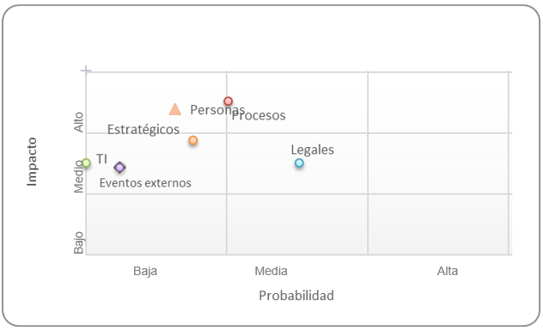

Gráfico 10: Mapa de riesgos residuales C y GR
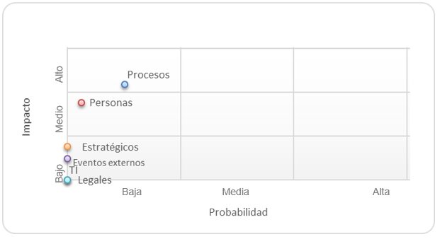

Proceso de Tecnologías de la Información

Gráfico 11: Mapa de riesgos inherentes TI
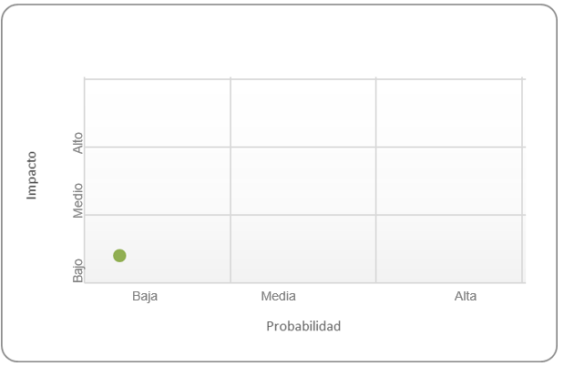

Gráfico 12: Mapa de riesgos residuales TI
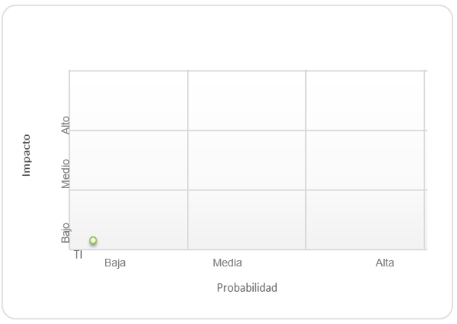

Proceso de Revisión por la Dirección (Sistema de Gestión de la Calidad y Despacho)

Gráfico 13: Mapa de riesgos inherentes RxD
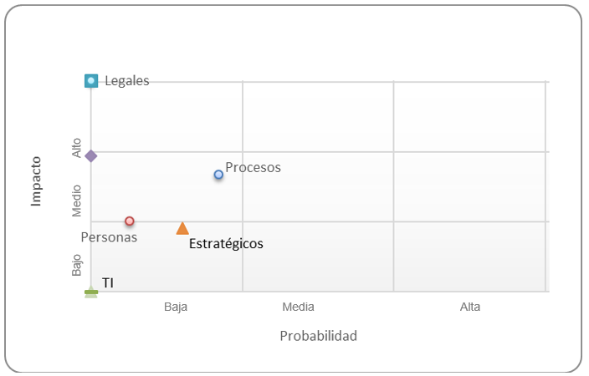

Gráfico 14: Mapa de riesgos residuales RxD
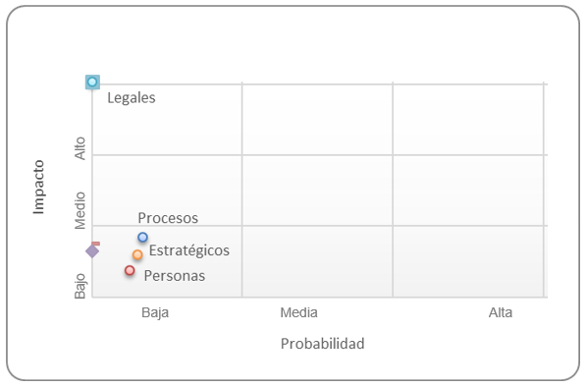

Riesgos con prioridad y su atención

Se revisó cuáles eventos de riesgo habían sido catalogados con mayor probabilidad e impacto para analizar de manera integral los riesgos que se presentan de manera concurrente en varios de los procesos, se detallan a continuación los eventos que coincidieron en al menos tres de los seis procesos consultados, de ahí, se puede afirmar que los principales riesgos detectados de manera general en los procesos de SUPEN son los analizados en el siguiente cuadro.

Cuadro 4: Medidas de mitigación vigentes

Riesgos | Medidas de mitigación vigentes | Comentarios
Relacionados con personas
Acuerdos con agentes externos en perjuicio de la institución | Decisiones colegiadas  Transparencia del Sistema de Trámites  Aplicación de Ley de Contratación Administrativa y de políticas internas de comunicación y confidencialidad  Procedimientos internos, segregación de funciones, niveles de revisión y aprobación. | Se había calificado este riesgo con prioridad en el año 2014, 2016 y ahora en 2017.
Mal manejo de la información, inclusive la considerada confidencial (Manipulación, divulgación) | Aplicación de la PG SUPEN 07 Política de privacidad y divulgación de información, manejo de la información, procedimientos internos, Código de ética institucional. Además, a partir de enero de 2017 se hizo una revisión de las listas de distribución de documentos. Definición de los voceros oficiales en las políticas de comunicación institucional. | Tercer año consecutivo que se destaca este riesgo a nivel institucional, fue señalado en cinco de seis procesos evaluados.
Afectación de las actividades laborales críticas, definidas en el Plan de Continuidad de negocio, por causas personales (por ejemplo, incapacidades, permisos, ausencias, licencias, entre otros). | Teletrabajo. Reposición de tiempo.  Cadenas de sucesión. Suplencias. Trabajo en equipo.  Aplicación de Reglamento Autónomo de Servicios, Convención Colectiva, políticas internas y procedimientos de trabajo. | Desde el año 2010 no se destacaba este evento de riesgo y reaparece en el 2016 y 2017.
Relacionados con procesos
Fallas en la comunicación y coordinación entre dependencias que afecten la eficacia de las labores. | Reuniones de encargados de procesos.  Mayor frecuencia en las reuniones de Comité Ejecutivo y del Comité de Proyectos.  Aplicación de los procedimientos de trabajo y las políticas de comunicación interna.  Evidencias registradas en Sistema de Trámites.  Comunicaciones por correo electrónico. | Este riesgo se había reportado a nivel institucional durante los años 2007 al 2011 y para los años 2012 al 2014 se mantuvo bajo control. En los años 2015, 2016 y 2017 vuelve a reportarse con riesgo medio o alto.
Desbalance en cargas de trabajo (por plazas vacantes, inadecuada distribución de labores falta de personal) | Aplicación de políticas, procedimientos de contratación y recargo de funciones.  En las divisiones de Supervisión se apoyan en un proceso de gestión del personal, considerando: políticas de rotación, plan de supervisión, decisiones de los líderes.  En la División de Planificación y Normativa efectúan reuniones de planificación de labores.  En la División Jurídica las asignaciones de tareas se hacen según demanda y de acuerdo con un registro que permite determinar la cantidad de trámites para cada funcionario. Periódicamente se generará un gráfico para determinar cómo se va haciendo la asignación de tareas. | En los años 2011, 2012 y 2014 se había reportado este riesgo con prioridad, en 2016 y 2017 de nuevo se destaca.
Proyectos:  Inadecuada priorización de proyectos, cambios en el entorno o toma de decisiones a nivel superior. | Reuniones de Comité de Proyectos para atender prioridades y ajustar programación ante lineamientos y mandatos de CONASSIF.  Procedimientos de trabajo. Presupuesto aprobado.  Políticas internas. | Primera vez que aparece la inadecuada priorización de proyectos. En años anteriores aparecían problemas de retrasos o conformación de equipos de proyectos.
Eventos externos
Eventos de la naturaleza (movimiento sísmico, entre otros) | Brigada de emergencias. Planes de emergencias y de continuidad de negocio.  Teletrabajo. Uso del sitio alterno. Servicios médicos | Segundo año consecutivo que se destaca este riesgo a nivel institucional.
Conexión a SUPEN (desde las instalaciones de entidades supervisadas) | Requerimientos de visita e inspección.  Wifis portátiles. | Fue reportado por ambas áreas de supervisión en 2016 y 2017.
Riesgos estratégicos
Débil vigilancia del SNP (que la SUPEN tome medidas oportunas dentro de su marco legal ante los riesgos detectados en los supervisados) | Plan estratégico (objetivos y metas). Proyectos estratégicos en ejecución. Mejora en el modelo de supervisión basada en riesgos y capacitación intensa al personal en este tema.  Procedimientos y acciones de supervisión. | Primero año que se evalúa este ítem.
Incumplimiento en el desarrollo de proyectos para fortalecer el SNP (aumentar ahorro - derechos devengados) | Plan estratégico (objetivos y metas). Proyectos estratégicos en ejecución. Aplicación del ejercicio anual de alineamiento estratégico. | Primero año que se evalúa este ítem.
Fallas en el empoderamiento del afiliado (educación, información y comunicación). | Desarrollo e implementación del proyecto de Disciplina de mercado.  Plan de comunicación institucional.  Políticas de comunicación, actualización permanente del sitio web, contacto con la prensa.  Redes sociales, chat, charlas sobre pensiones. Inclusión en la matriz de riesgos del nuevo MSBR de una actividad significativa relacionada con la Comunicación al afiliado para la cual se evaluarán riesgos inherentes y funciones de control, para obtener riesgo residual, dirección del riesgo y con esa información definir la intensidad de la supervisión. | Segundo año consecutivo que se destaca este evento, pues está relacionado con el plan estratégico vigente.

1.2.4. Marco Filosófico Institucional

Define la filosofía de la organización, la cual se indica a continuación:

- Visión:
Ser un referente técnico en el fortalecimiento del Sistema Nacional de Pensiones

- Misión:
Promover pensiones dignas

- Valores Institucionales:

Integridad: | Actuamos con rectitud para cumplir con nuestros compromisos.
Transparencia: | Informamos con claridad, veracidad y oportunidad sobre nuestras actuaciones.
Mejora continua: | Promovemos el uso de mejores prácticas para brindar servicios de alta calidad a nuestros clientes.
Trabajo en equipo: | Laboramos de manera coordinada, en un ambiente de respeto y cordialidad, para alcanzar los objetivos de la organización.

- Política de calidad:

El personal de la Superintendencia de Pensiones apoyado en el Sistema de Gestión de Calidad y en beneficio de los afiliados al Sistema Nacional de Pensiones, se compromete a:

• Alcanzar los objetivos estratégicos de la institución.
• Cumplir la normativa de control interno.
• Mantener la eficacia y el mejoramiento continuo.

Objetivos Estratégicos

Objetivo 1: Vigilar a los participantes en el Sistema Nacional Pensiones.

Objetivo 2: Fortalecer el sistema de pensiones.

Objetivo 3: Empoderar al afiliado.

Objetivo 4: Desarrollar al personal de la organización

Proyectos Estratégicos

Con el propósito de cumplir con los objetivos citados, la SUPEN decidió cuáles serían los planes de acción que ejecutaría en los distintos años, según las prioridades definidas. Es importante indicar que estos planes de acción tienen impacto en los distintos productos que ofrece.

Cuadro 5: Resumen del portafolio proyectos estratégicos

Objetivos | Proyectos
Objetivo 1: Vigilar a los participantes en el Sistema Nacional Pensiones | Proyecto 1: Gestión de Activos  Proyecto 2: Revisión de la normativa emitida en concordancia con el Modelo de Supervisión Basado en Riesgos  Proyecto 3: Ciencia de datos y Big Data para la supervisión.
Objetivo 2: Fortalecer el sistema de pensiones y ahorro laboral | Proyecto 1: Aumentar las posibilidades de generar ahorro previsional  Proyecto 2: OCDE  Proyecto 3: Digitalización de Servicios  Proyecto 4: Afiliación Automática  Proyecto 5: Mesa de Diálogo y enlace con los gestores
Objetivo 3: Empoderar al afiliado | Proyecto 1: Reglamento de Disciplina de Mercado  Proyecto 2: Nuevo Módulo de Información  Proyecto 3: Acercamiento a los Afiliados
Objetivo 4: Desarrollar al personal de la organización | Proyecto 1: Desarrollo de competencias del personal  Proyecto 2: Rediseño de los procedimientos de trabajo  Proyecto 3: Migración de herramientas de trabajo

1.3 Matriz de Articulación de Plan Presupuesto (MAPP).

Presenta la vinculación del Plan Nacional de Desarrollo con el Plan Operativo Institucional.
(Anexo 7)

2. Plan Presupuesto

2.1 Presentación
En esta sección se detallan los ingresos y egresos presupuestados para el ejercicio económico para el 2019. Se presenta un presupuesto total por la suma de ¢5.433.163 miles de colones. Con esos recursos la administración procura institucionalmente cumplir con lo establecido en la misión y visión, por ende, ejecutar a cabalidad las obligaciones encomendadas por Ley.

2.2 Directrices para la Formulación del POI - Presupuesto
En la sección “Documentos” se adjunta una copia de los directrices dictadas por el CONASSIF y aprobadas por la Junta Directiva del Banco Central de Costa Rica, relacionadas con la formulación del POI -Presupuesto para el 2019, la cuales fueron tomadas en consideración durante todo el proceso de formulación.

2.3 Plan de Trabajo
En los anexos se presentan de manera detallada, la vinculación de los objetivos, metas, así como, los Indicadores de Gestión, planteados en el Plan Operativo Institucional (POI) de la SUPEN para el 2019, para cada una de las Divisiones, Departamentos o Áreas, con su respectivo indicador de medida. Como complemento a esa información se presentan las tablas que contienen el detalle de la Planificación Agregada.

2.3.1. Objetivos y Metas de las Instancias / Planificación Agregada

Cuadro 6: Planificación Agregada
# ANEXO | DEPENDENCIA | OBJETIVO
1 | Despacho | Presenta la vinculación del Plan Nacional de Desarrollo con el Plan Operativo Institucional
2 | División Jurídica | Vinculación de Objetivos, Metas e Indicadores de Gestión
3 | División de Planificación y Normativa | Vinculación de Objetivos, Metas e Indicadores de Gestión
4 | División de Supervisión Regímenes Colectivos | Vinculación de Objetivos, Metas e Indicadores de Gestión
5 | División de Supervisión Regímenes Capitalización Individual | Vinculación de Objetivos, Metas e Indicadores de Gestión
6 | Área Comunicación Servicios | Vinculación de Objetivos, Metas e Indicadores de Gestión
7 | MAPP | Vinculación de Objetivos, Metas e Indicadores de Gestión

2.3.2. Resumen de Metas Institucionales

Cuadro 7: Metas por dependencia
DEPENDENCIA | # META | ENUNCIADO
DESPACHO
 | 1 | Tener, en promedio, los indicadores de cumplimiento de metas de toda la Superintendencia con nota igual o superior al 85%.
DIVISIÓN JURÍDICA
 | 2 | Tramitar en tiempo las solicitudes de asesoría jurídica y los recursos administrativos.
 | 3 | Tramitar en tiempo las solicitudes de denuncias y/o consultas de los afiliados.
 | 4 | Tramitar en un tiempo promedio no superior de doce meses calendario los procedimientos administrativos iniciados por la Superintendencia de Pensiones.
 | 5 | Atender en plazo las solicitudes de capacitación, SGC, proyectos institucionales y otros.
DIVISIÓN DE PLANIFICACIÓN Y NORMATIVA
 | 6 | Tener la planificación estratégica actualizada y alineada a los requerimientos institucionales.
 | 7 | Cumplir con las entregas de los proyectos en el plazo planificado.
 | 8 | Presentar estudios que cumplan con los requisitos del producto.
 | 9 | Utilizar en PyN, el 65% del plazo declarado en la publicación realizada en La Gaceta por la SUPEN.
 | 10 | Cumplir el 100% del cronograma de revisión de normativa al menos cada tres años.
 | 11 | Atender en plazo las solicitudes de capacitación, SGC, proyectos institucionales y otros.
DIVISIÓN SUPERVISIÓN DEL RÉGIMENES COLECTIVOS
 | 12 | Ejecutar la supervisión de los regímenes colectivos del Sistema Nacional de Pensiones.
 | 13 | Atender en plazo las solicitudes de capacitación, SGC, proyectos institucionales y otros.
DIVISIÓN SUPERVISIÓN DEL RÉGIMEN DE CAPITALIZACIÓN INDIVIDUAL
 | 14 | Fiscalizar y supervisar el cumplimiento de la normativa vigente y el proceso de identificación, medición, control y seguimiento de los riesgos identificados en las entidades supervisadas y en los fondos administrados.
 | 15 | Atender en plazo las solicitudes de capacitación, SGC, proyectos institucionales y otros.
ÁREA COMUNICACIÓN Y SERVICIOS
 | 15 | Ejecutar las labores programadas en el plan de comunicación y en la aplicación de herramientas relacionadas (encuesta, quejas).
 | 17 | Atender los requerimientos de gestión de recursos, de acuerdo con las disposiciones institucionales.
 | 18 | Atender los requerimientos del sistema de gestión de la calidad.
 | 19 | Atender en plazo las solicitudes de capacitación, SGC, proyectos institucionales y otros.

2.3.3 Indicadores de Gestión

Los indicadores son un conjunto de datos que ayudan a medir la evolución de un proceso o actividad, para tal propósito la SUPEN definió los siguientes indicadores de gestión:

Cuadro 8: Indicadores de Gestión
Documento referencia | Objetivo | Frecuencia | Fórmula del indicador | Tipo de indicador | Meta
Comunicación
F CIN 01.0.1 Plan de Comunicación | Fomentar en la población el desarrollo de una cultura previsional con el propósito de crear conciencia de la importancia de la pensión. | Trimestral | Tasa de realización de actividades = TRA = Cantidad de actividades ejecutadas / Cantidad de actividades programadas x 100% | Eficacia | TRA > 85%
F CIN 02.2.2 Bitácora de quejas y sugerencias | Fomentar en la población el desarrollo de una cultura previsional con el propósito de crear conciencia de la importancia de la pensión. | Trimestral | % de quejas atendidas en plazo (4 días hábiles) = %QP = (total de quejas en plazo/total de quejas tramitadas) * 100 | Calidad | % QP = 100%
Gestión de Recursos
Sistema de Control de Presupuesto | Gestionar oportunamente los recursos humanos, materiales, financieros y servicios administrativos de acuerdo con los requerimientos y disposiciones institucionales. | Trimestral | IDC capacitación= Promedio Resultado VE/PE + Resultado VC/FB  Temas y presupuesto = VE / PE  VE = Valor ejecutado (% ejecutado actividades de capacitación * presupuesto total de capacitación)  PE = Presupuesto ejecutado de capacitación  Personal capacitado = VC / FB  VC = Valor capacitado (% funcionarios capacitados en el período * total de funcionarios según estructura de puestos vigente)  FB = Total de funcionarios beneficiados con capacitación en el período | Economía | IDC ≥ 1
Resultados de la encuesta del cliente interno F SGC 03.0.3 | Gestionar oportunamente los recursos humanos, materiales, financieros y servicios administrativos de acuerdo con los requerimientos y disposiciones institucionales. | Anual | AA: Acuerdos atendidos en plazo/ acuerdos establecidos *100 (si se aplican sesiones de realimentación)  % Calificación del cliente interno = CCI  Calificación conjunta de conforme más muy conforme > 85% (si se aplica encuesta) | Calidad | AA: > 90% Calificación > 85%
Revisión por la Dirección
F SGC 04.0.2 Informe sobre acciones correctivas y preventivas  F SGC 08.0.8 Informe sobre productos no conformes  F CIN 02.2.2 Bitácora de quejas o sugerencias | Evaluar la eficacia de los planes de acción propuestos para atender las no conformidades | Mensual | RNC = Cantidad de reincidencias en las no conformidades  ** No conformidades registradas en: acciones correctivas, acciones preventivas, productos no conformes, quejas. | Eficacia | RNC = 0
F SGC 04.0.2 Informe sobre acciones correctivas y preventivas  F SGC 08.0.8 Informe sobre productos no conformes | Verificar que se implementen medidas para atender las oportunidades de mejora que se detecten a partir de la realimentación con el cliente. | Mensual | Tasa de NC vencidas = NC = Cantidad de NC vencidas x 100% Total NC pendientes  ** NC vencidas = Formularios de AC, AP y PNC pendientes con la fecha de atención vencida | Eficacia | NC = 0
Supervisión de Regímenes de Capitalización Individual
P CRO 01 Calificación Riesgo Entidades Autorizadas  Ficha de proceso (en trámite de ajuste) | Supervisar el Régimen de Capitalización individual bajo el actual modelo de supervisión basado en riesgos. | Trimestral acumulado | MR = (Número de matrices de riesgos entregadas al Despacho a más tardar el último día hábil del mes siguiente al cierre de cada trimestre) / Número de matrices programadas) *100.  Cero días de atraso: 100%  Por cada día hábil de atraso se castiga con un 2% | Calidad | MR_{RCI} = 100%
Ficha de proceso (en trámite de ajuste) | Supervisar el Régimen de Capitalización individual bajo el actual modelo de supervisión basado en riesgos. | Semestral | CPSRCI Global = (Actividades ejecutadas por la División para cumplir el plan de supervisión/Número de actividades programadas en el plan de supervisión) * 100 | Calidad | CPS_{RC} > 85%
Supervisión de Regímenes de Capitalización Colectiva
Documentos internos RC:  Archivo Excel con el nombre “Matriz Indic RC año x” | Supervisar a los regímenes de pensiones básicos y complementarios con base en riesgo; informar sobre la situación de riesgo de cada uno; proponer la aplicación del marco sancionatorio a los que incurran en incumplimientos. | Trimestral | ITR RC= Informe trimestral de riesgos de cada régimen: entregado al Despacho a más tardar el último día hábil del mes siguiente al cierre de cada trimestre. El indicador se determina así:  Cero días de atraso: 100%  Por cada día hábil de atraso se castiga con un 2% | Calidad | ITR_{RC} = 100%
Documentos internos de RC  Archivo Excel en que se llevan las actividades del plan de supervisión de cada régimen y el resultado consolidado, con el nombre “Plan de Supervisión RC año xxx” | Supervisar a los regímenes de pensiones básicos y complementarios con base en riesgo; informar sobre la situación de riesgo de cada uno; proponer la aplicación del marco sancionatorio a los que incurran en incumplimientos. | Semestral | CPS_{RC} = Cumplimiento plan de supervisión de los Regímenes Colectivos= (Acciones ejecutadas por la División para cumplir el plan de supervisión/Número de acciones programadas en el plan de supervisión) * 100 | Calidad | CPS_{RC} > 95%
Asesoría Jurídica
Registros División Asesoría Jurídica – Consultas jurídicas | Asesorar a la institución en materia jurídica, y a los usuarios en temas relacionados con el sistema de pensiones, de forma oportuna, precisa y de acuerdo con los requerimientos del consultante (P ASE 01). | Trimestral | Porcentaje de las consultas jurídicas atendidas en los días hábiles previstos según lo siguiente:  • Consultas jurídicas complejas D< 30 días hábiles  • Consultas jurídicas simples D< 15 días hábiles  D = Días hábiles disponibles para tramitar la solicitud | Calidad | Mínimo el 80% de las consultas jurídicas se atienden en los días hábiles previstos
Registros División Asesoría Jurídica - Recursos administrativos | Asesorar a la institución en materia jurídica y a los usuarios en temas relacionados con el sistema de pensiones, de forma oportuna (P ASE 03). | Semestral | 1- Porcentaje de los recursos administrativos atendidos en los días hábiles previstos según lo siguiente:  * Recursos complejos: D< 30 días hábiles  * Recursos simples: D< 15 días hábiles  D = Días hábiles disponibles para tramitar la solicitud  2-Recursos administrativos RnoRev  2- Total de recursos administrativos no revocados ni total ni parcialmente por CONASSIF /total de recursos administrativos presentados en el año calendario al CONASSIF*100 | Calidad | 1- Mínimo el 70% de los recursos se atienden en los días hábiles previstos  2- %RnoRev > 90%
Registros División Asesoría Jurídica - | Atender y tramitar las solicitudes de asesoría jurídica y recursos administrativos | Trimestral | %CJATP= Porcentaje de las consultas jurídicas atendidas en los días hábiles previstos según lo siguiente:  • Consultas jurídicas complejas D< 30 días hábiles  • Consultas jurídicas simples D< 15 días hábiles | Calidad | %CJATP > 80%
Registros División Asesoría Jurídica | Atender y tramitar las solicitudes de asesoría jurídica y recursos administrativos | - Semestral  - Anual | Recursos administrativos RA  1- Porcentaje de los recursos administrativos atendidos en los días hábiles previstos según lo siguiente:  • Recursos complejos D< 30 días hábiles  • Recursos simples D< 15 días hábiles  Recursos administrativos RnoRev  2- Total de recursos administrativos no revocados ni total ni parcialmente por CONASSIF /total de recursos administrativos presentados en el año calendario al CONASSIF*100 | Calidad | 1- %RA > 70%  2- %RnoRev > 90%
Registros División Asesoría Jurídica - Procedimientos administrativos | Asesorar a la institución en el ejercicio de la potestad sancionatoria de forma oportuna (P FAS 01). | Trimestral | Tiempo de Procedimientos Administrativos = M  M = Meses disponibles para remitir al Superintendente el informe final, con recomendación de los procedimientos administrativos. | Eficacia | M < 12 meses
Registros División Asesoría Jurídica | Atender y tramitar las solicitudes de denuncias y/o consultas de los afiliados | Semestral | %CyDATP =Porcentaje de las consultas y denuncias atendidas dentro de los días hábiles disponibles para tramitar, a saber:  • Para consultas simples D< 10 días hábiles  • Para consultas complejas D<25 días hábiles  • Para denuncias D<30 días hábiles | Eficacia | %CyDATP > 80%
Planificación
Informes de revisión por la Dirección | Gestionar el desarrollo de la planificación estratégica institucional. | Semestral | Documentado en la Nota Técnica que acompaña el Plan Estratégico y que se presenta en los ejercicios de Revisión por la Dirección. | Estratégico | Documento con el Plan Estratégico actualizado antes de mayo.
Sitio Institucional de Proyectos | Gestionar la administración del portafolio institucional de proyectos. | Mensual  Semestral | Cálculo mensual  P= Proyectos, la referencia a proyectos incluye las mejoras.  Variables para el cálculo:  %A= Porcentaje de avance de la actividad  FF = Fecha de finalización de la actividad  H = Día en que se calcula el indicador  Se calcula por actividad planificada: Ver semáforos  En caso de dos o más actividades a evaluar, el proyecto hereda la valoración más baja, siendo rojo el más bajo, seguido de amarillo y posteriormente el verde.  Semestralmente se reportará los resultados de la gestión:  AP=Porcentaje de proyectos con actividades atrasadas con poco avance.  Fórmula AP= Cantidad de proyectos en rojo / Número total de proyectos activos * 100 | Economía | Actividades realizadas/ Actividades planificadas.  Mayor o igual a 80%
Portal Institucional (FORMULARIO) | Tramitar las solicitudes de información y estudios particulares. | Semestral | Calif= Calificación del Director de Planificación y Normativa  Fórmula: Promedio simple de las notas de los estudios finalizados en el período en cuestión.  Criterios / Puntos  Puntualidad: 20  Cumplimiento de alcance original: 20  Análisis: 20  Errores ortográficos y de forma: 10  Creatividad: 15  Esfuerzo: 15  TOTAL: 100 | Calidad | Presentar estudios que cumplan con los requisitos del proceso:  Calif > 90
Normativa
Sitio proyectos, mejoras y mantenimientos | Mantener el marco regulatorio del Sistema Nacional de Pensiones alineado con:  a. La protección de los intereses de los afiliados.  b. La adecuada gestión de los riesgos del Sistema Nacional de Pensiones.  c. La aplicación de las mejores prácticas de gestión en los participantes. | Semestral | NR = NE / NV * 100%  Porcentaje de Reglamentos revisados (Producto terminado).  NE= Reglamentos revisados de acuerdo con el cronograma  NV= Reglamentos vigentes en la página web | Eficacia | Cumplir el 100% del cronograma de revisión de reglamentos al menos cada tres años.
Bitácora (registro) de las autorizaciones o aprobaciones documentado en el portal. | Tramitar oportunamente las solicitudes de aprobación y autorización requeridas por los participantes del Sistema Nacional de Pensiones. | Trimestral | Para cada tipo de autorización o aprobación se utiliza un indicador. Dicho indicador mide la cantidad de días efectivos tramitados. Permite determinar si una solicitud de autorización o aprobación se acerca al límite de plazo para la aplicación del silencio positivo.  %A= % de autorizaciones o aprobaciones= días efectivos de trámite por PyN/días de plazo legal | Calidad | Utilizar, en P y N, el 65% del plazo declarado en la publicación realizada en La Gaceta por la SUPEN.
En todos los procesos está el siguiente indicador para otras actividades
POI | Realizar actividades especiales, relacionadas con capacitación, SGC, proyectos institucionales, y otros relacionados. | Semestral | Horas ejecutadas/ horas programadas en:  Capacitación  SGC  Proyectos institucionales y  Otros relacionados | Calidad | 100%

2.4 Presupuesto Expresión Financiera del Plan Operativo Institucional
De conformidad con los formatos previamente establecidos, en esta sección se puntualiza la composición del presupuesto.

Cuadro 9: Resumen de los cuadros de presupuesto
# CUADRO | TÍTULO | OBJETIVO
1 | Presupuesto Clasificación Económica | Presupuesto de ingresos requeridos para la ejecución presupuestaria de 2019.
2 | Comparativo de Ingresos y Egresos | Cuadro de ingresos y egresos presupuestados a nivel de las principales cuentas.
3 | Presupuesto detallado de egresos | Detalle a nivel de subcuenta, cuenta y total del presupuesto de egresos.
4 | Detalle de los principales rubros de egresos | Descripción de la justificación detallada de los principales rubros de egresos.
5 | Presupuesto ordinario de egresos por meta | Descripción detallada del objetivo general de la instancia, número de funcionarios, horas / hombre, porcentaje asignado, monto total asignado a salarios, transferencias corrientes, inversiones, asignación de cuentas y total.
6 | Comparativo de la evolución del gasto por cuenta durante los tres últimos periodos | Porcentaje relativo a cada subcuenta y porcentaje de variación con de los últimos tres años.
7 | Comparativo de la evolución del gasto del año presupuestado | Comportamiento estimado de los egresos a nivel de las principales cuentas con respecto al gasto del presente año.
8 | Presupuesto resumen y gráfico de composición | Cuadro resumen de las cuentas principales y gráficos de composición del gasto.
9 | Evolución anual de recursos | Detalle del presupuesto y ejecución últimos cuatro años.
10 | Programa de Inversión y Justificación de Partidas. | Resumen de las inversiones y los resultados esperados.
11 | Detalle de Viajes y Capacitación | Detalle de los viajes oficiales y de capacitación.

2.5 Plan de Inversiones y Justificación de Partidas

En el siguiente cuadro se presenta un detalle de la adquisición de las inversiones programadas.

Cuadro 10:

2.6 Plan de Capacitación Institucional
En la sección denominada “documentos” se incluye copia del Plan de Capacitación detallado.

2.7 Plan Estratégico Informático en conjunto con la BCCR
En la sección denominada “documentos” se adjunta copia del Plan Estratégico Informático, formulado por el Banco Central y en el que se incluye a la SUPEN.

2.8 Estructura de Puestos
Adicionalmente, a efectos de identificar la composición de la estructura de plazas, según la categorización de puestos señalada en el Manual de Actividades Ocupacionales del BCCR, se está utilizando la siguiente nomenclatura a efectos de presentar en el cuadro adjunto la estructura de puestos por instancias:

Cuadro 11: Estructura de plazas por categoría
CATEGORIA | NIVEL | PUESTO
Ejecutivo | EJECUTIVO | Superintendente e Intendente
Auditor | EJECUTIVO | Auditor y Sub-auditor Interno
Director | EJECUTIVO | Director General / Director de Supervisión
PGB5 | EJECUTIVO | Asesor
Director | EJECUTIVO | Director de Departamento / Líder de Supervisión
PGB4 | Profesional en Gestión Bancaria | Coordinador de área / Supervisor Principal
PGB3 | Profesional en Gestión Bancaria | Personal operativo según requerimientos profesionales. / Supervisor 2
PGB2 | Profesional en Gestión Bancaria | Personal operativo según requerimientos profesionales. / Supervisor 1
PGB1 | Profesional en Gestión Bancaria | Personal operativo según requerimientos profesionales
PGI3 | Profesional en Gestión Informática | Personal operativo según requerimientos profesionales.
PGI2 | Profesional en Gestión Informática | Personal operativo según requerimientos profesionales. / Supervisor Tecnologías de Información
PGI1 | Profesional en Gestión Informática | Personal operativo según requerimientos profesionales.
PGAI | Profesional Gestión Auditoría Interna 3 | Personal operativo de la Auditoría Interna según requerimientos profesionales. / PGAI3
TSI2 | Técnicos en Servicios Institucionales | Personal operativo según requerimientos profesionales
TSI1 | Técnicos en Servicios Institucionales | Personal operativo según requerimientos profesionales
ASI2 | Asistentes de Servicios Institucionales | Secretarias, mantenimiento, recepcionista
ASI1 | Asistentes de Servicios Institucionales | Secretarias, mantenimiento, recepcionista
ASG2 | Asistentes de Servicios Generales | Choferes y misceláneos
ASG1 | Asistentes de Servicios Generales | Choferes y misceláneos

Cuadro 12

Cuadro 13

2.9 Justificación pago de cuotas de afiliación a organismos internacionales
Cuadro 14: Justificación de pago de cuotas
Nombre de la Entidad | Afinidad de los objetivos del organismo con los de la entidad (SUPEN) | Propósitos del Organismo. | Beneficios que obtiene la entidad
Organización Internacional de Sistema de Pensiones  IOPS | IOPS pretende establecer un conjunto de principios y estándares internacionales de supervisión y regulación de pensiones. Es una entidad de reciente creación con el patrocinio de la OECD la cual enfatizará en la cooperación e intercambio entre reguladores de pensiones. | Los principales objetivos de la organización son:  - Promover cooperación internacional para la regulación de las pensiones y facilitar el contacto entre diferentes agencias de supervisión, diseñadores de política pública, académicos e investigadores del tema.  - Permitir el mejoramiento de estadísticas en el sector pensiones, su divulgación y análisis.  - Promover y facilitar la comunicación de investigaciones e información entre los diferentes cuerpos reguladores. | La IOPS es un foro de reciente creación cuyo antecedente es el INPRS (International Network of Pension Regulators and Supervisors de la OECD). Esta red incorpora organismos de supervisión a nivel mundial de los más diversos sistemas de pensión existentes. Constituye una red más amplia de intercambio, análisis y cooperación en el sentido de abarcar esquemas de pensión de beneficio definido.  Pertenecer a esta red permitirá a la SUPEN participar en estudios comparativos de diferentes temas regulatorios, participar en la discusión de la elaboración de principios de supervisión mundiales que sirvan de estándar regulatorio local.
Asociación Internacional de Organismos de Supervisión  AIOS | La Asociación Internacional de Organismos de Supervisión de Fondos de Pensiones –AIOS– es una entidad civil sin fines de lucro, compuesta por los organismos de supervisión de los sistemas de pensiones de capitalización individual de los siguientes países: Bolivia, Chile, Colombia, Costa Rica, El Salvador, México, Perú, Panamá, República Dominicana y Uruguay. | Son objetivos centrales de la AIOS:  - Fomentar la interrelación entre los organismos encargados de la supervisión y control de la administración de los Fondos de Jubilaciones y Pensiones, tendiente al mejor cumplimiento de sus fines específicos.  - Destacar la función del Estado, a través de dichos organismos, para garantizar los principios de transparencia, seguridad, legalidad y solidaridad en la administración de los Fondos de Pensiones.  - Establecer y desarrollar programas de investigación, estudio y capacitación permanente en las cuestiones que hacen a la problemática del sistema previsional basado total o parcialmente en la capitalización individual.  - Proveer y facilitar el intercambio de información entre sus miembros en todas las materias que hacen a las funciones que ejercen y, en especial, la referida a legislación, jurisprudencia administrativa y judicial, sistemas operativos, métodos de control, procedimientos y prácticas de supervisión y régimen sancionador.  - Promover la capacitación y entrenamiento constante y permanente de sus cuadros técnicos y profesionales, y el aprovechamiento de experiencias a través del intercambio de personal especializado, de información y otros medios.  - Tender a la mayor estandarización posible del marco conceptual y normativo de la regulación y control, de la administración de Fondos de Pensiones.  - Apoyar, a su solicitud, los cambios de la legislación interna de otros países para que se adopten Sistemas de Pensiones derivados de la capitalización individual.  - En general, realizar todas las acciones tendientes al fortalecimiento, perfeccionamiento y expansión de los sistemas previsionales de capitalización individual, que no sean contrarias a las leyes nacionales e internacionales y a la ética. | AIOS es un foro latinoamericano de supervisores de fondos de pensión que permite intercambiar, de una manera informal y dinámica, preocupaciones y problemas comunes de regulación, supervisión y diseño de los sistemas de pensión. La AIOS se reúne dos veces al año a fin de realizar una Asamblea anual de miembros y darle seguimiento al trabajo de las comisiones técnicas. Este foro ha logrado emitir un documento de “Mejores prácticas de regulación y supervisión” el cual constituye una guía en el quehacer de los reguladores.
Conferencia Internacional de Seguridad Social  CISS | La CISS es un organismo internacional, técnico, especializado y sin fines de lucro, de carácter permanente, integrado por órganos gubernamentales, instituciones y otras entidades de América, que norman, administran, gestionan, supervisan, estudian o investigan uno o más aspectos de la seguridad social.  La CISS fue fundada en 1942, en Santiago de Chile y actualmente cuenta con 70 instituciones miembros que representan a 36 países de América. | Es un organismo internacional técnico y especializado, de carácter permanente que tiene las siguientes finalidades:  - Contribuir al desarrollo de la seguridad social en los países de América, y cooperar con las instituciones y administraciones de seguridad social.  - Emitir declaraciones, adoptar resoluciones y formular recomendaciones en materia de seguridad social, y promover su difusión para que se consideren en las políticas y programas de planificación.  - Impulsar la cooperación e intercambio de experiencias entre las instituciones y administraciones de seguridad social y con otras instituciones y organizaciones afines.  - Fomentar y orientar la capacitación de recursos humanos al servicio de la seguridad social. | La afiliación a este organismo permite intercambiar en un foro del más alto nivel experiencias exitosas de reforma, gestión, regulación y supervisión de sistemas de pensiones a nivel interamericano. Además de ello, el CISS mantiene comisiones permanentes de trabajo en las áreas de Actuaría y Financiamiento y actuarial, materias de permanente interés para la SUPEN.  Finalmente, el CISS cuenta con el Centro Interamericano de Estudios en Seguridad Social, brazo académico que mantiene en forma regular cursos de interés para la SUPEN. El acceso a estos cursos permite lograr objetivos de capacitación específica, de alto nivel y a un costo razonable para las entidades miembros.
Organización Iberoamericana  de Seguridad Social.  OISS | Organismo de carácter técnico y especializado, que tiene como finalidad promover el bienestar económico y social mediante la coordinación e intercambio de experiencias en Seguridad Social, con sus oficinas centrales en España.  Está constituida por más de 160 instituciones. | - Promover acciones para la universalización de la Seguridad Social.  - Colaborar en el desarrollo de los sistemas de Seguridad Social, prestando asesoramiento y ayuda técnica necesaria a lo miembros.  - Actuar como órgano permanente de información y coordinación de experiencias.  - Desarrollar y promover el estudio, investigación y perfeccionamiento de los Sistemas Sociales.  - Capacitar al personal que desempeña funciones en las instituciones de Seguridad Social. | - Cooperación, asistencia y apoyo técnico a la modernización de la gestión de los sistemas de Seguridad Social.  - Actividades de estudio e investigación con carácter general y regional en temas de Seguridad Social. Comprende acciones de Información y Divulgación.  - Formación del Recurso Humano en temas de Seguridad Social.

Anexos

3. Planes Operativos Institucionales
Anexo 1 Despacho

Anexo 2 División Jurídica

Anexo 3 Planificación y Normativa

**Nota:
La funcionaria Marjorie Jiménez Varela, está asignada al Despacho de la Presidencia del BCCR desde el julio de 2014.

Anexo 4 Regímenes de Capitalización Individual

Anexo 5 Regímenes Colectivos

Anexo 6 Comunicación y Servicios

Anexo 7

MATRIZ DE ARTICULACIÓN PLAN PRESUPUESTO

 | 
MATRIZ DE ARTICULACION PLAN PRESUPUESTO
Nombre de la Institución: |  |  |  |  | Superintendencia de Pensiones
Nombre del Jerarca de la Institución |  |  |  |  |  | Álvaro Ramos Cháves
Sector: |  |  |  |  |  | Hacienda Pública, Monetario y Supervisión Financiera
Ministro(a) Rector(a) |  |  |  |  |  | Rocío Aguilar Montoya
PLAN NACIONAL DESARROLLO
PILARES Y/O ELEMENTOS TRANSVERSALES DEL PND (2015-2018) | OBJETIVOSECTORIAL(ES) | CODIGO Y NOMBRE DEL PROGRAMA/ PROYECTO SECTORIAL PND | RESULTADOS DEL PROGRAMA O PROYECTO |  | INDICADORES DEL PROGRAMA O PROYECTO |  | LINEA BASE DEL INDICADOR |  | META DEL INDICADOR DEL PROGRAMA O PROYECTO DEL PERIODO
Estabilidad y crecimiento | Consolidar la supervisión basada en riesgos en las entidades supervisadas en el Sistema Financiero Costarricense | Supervisión basada en riesgos en las entidades reguladas en el Sistema Financiero Costarricense | Consolidar la supervisión basada en riesgos en las entidades reguladas en el Sistema Financiero Costarricense. |  | Porcentaje de activos supervisado bajo el enfoque de Supervisión Basado en Riesgos (SBR) |  | 2017:  0% |  | 2019-2022: 100%  2019: 0%  2020: 0%  2021: 6%  2022: 100%

 |  |  |  |  | PROGRAMACIÓN ESTRATÉGICA PRESUPUESTARIA
METAS ANUALES DEL PND |  |  |  | COBERTURA GEOGRAFICA POR REGION | OBJETIVOS ESTRATÉGICOS DEL PROGRAMA O PROYECTO DEL PND Y/O INSTITUCIONALES | NOMBRE DEL PROGRAMA O PROYECTO INSTITUCIONAL | CODIGO Y NOMBRE DEL PROGRAMA O SUBPROGRAMA PRESUPUESTARIO | PRODUCTO FINAL (BIENES/  SERVICIOS)
2019 | 2020 | 2021 | 2022
0% | 0% | 6% | 100% | Nacional | Consolidar la Supervisión del sistema financiero costarricense basada en riesgos mediante su aplicación en los ámbitos de las entidades financieras, valores, pensiones y seguros para la estabilidad financiera | Supervisión basada en riesgos en las entidades supervisadas en el Sistema Financiero Costarricense | 26-10-00-00  26-15-00-00 | Supervisión

UNIDAD DE MEDIDA DEL PRODUCTO |  | POBLACIÓN META |  |  | INDICADORES DE PRODUCTO FINAL | LÍNEA BASE | METAS DEL INDICADOR |  |  |  | ESTIMACIÓN ANUAL DE RECURSOS PRESUPUESTARIOS  (en millones de colones) |  | SUPUESTOS, NOTAS TÉCNICAS Y OBSERVACIONES
DESCRIPCIÓN | CANTIDAD | USUARIO (A) | CANTIDAD
DESCRIPCIÓN | CANTIDAD | USUARIO (A) | HOMBRES | MUJERES | INDICADORES DE PRODUCTO FINAL | LÍNEA BASE |  |  |  |  | MONTO (millones) | FUENTE DE FINANCIAMIENTO | SUPUESTOS, NOTAS TÉCNICAS Y OBSERVACIONES
 |  |  |  |  |  |  | t | DESEMPEÑO PROYECTADO |  |  | MONTO (millones) | FUENTE DE FINANCIAMIENTO | SUPUESTOS, NOTAS TÉCNICAS Y OBSERVACIONES
 |  |  |  |  |  |  | ANUAL | t+1 | t+2 | t+3 | MONTO (millones) | FUENTE DE FINANCIAMIENTO | SUPUESTOS, NOTAS TÉCNICAS Y OBSERVACIONES
Implementar modelo supervisión basado en riesgos ajustado | 1 | 3870271 | 1942729 | 1927542 | Porcentaje del activo supervisado bajo un enfoque de supervisión basada en riesgos por la SUPEN | 0 | 0 | 0 | 6% | 100% | 4247 | Recursos Propios | A la fecha el Plan Nacional de Desarrollo no ha sido aprobado.

Cuadros de Presupuesto

4. Cuadros de Presupuesto

Documentos

5. Plan Estratégico 2019- 2023



Versión a Junio 2018
Plan estratégico
2019-2023
Contenido
Información general 3
Misión 3
Visión 3
Valores 3
Objetivo 1: Vigilar a los participantes en el SNP 6
Retos actuales 6
Proyectos para cumplir el objetivo 7
Objetivo 2: Fortalecer el sistema de pensiones 8
Retos actuales 8
Proyectos para cumplir el objetivo 9
Objetivo 3: Empoderar al afiliado 11
Retos actuales 11
Proyectos para cumplir el objetivo 12
Objetivo 4: Desarrollar al personal de la organización 13
Retos actuales 14
Proyectos para cumplir el objetivo 14
Hoja de ruta 15
Partes interesadas 16
ANALISIS DE ENTONRO 17
FORTALEZAS, OPORTUNIDADES, DEBILIDADES Y AMENAZAS (FODA) 22
Fortalezas 22
Oportunidades 23
Debilidades 23
Amenazas 23
Resumen 24
Glosario de abreviaturas 25
Referencias 25

Información general

Misión
Promover pensiones dignas.

Visión
Ser un referente técnico en el fortalecimiento del Sistema Nacional de Pensiones.

Valores
Integridad: actuamos con rectitud para cumplir con nuestros compromisos.

Transparencia: informamos con claridad, veracidad y oportunidad sobre nuestras actuaciones.

Mejora continua: promovemos el uso de mejores prácticas y fortalecer técnicamente al personal para brindar servicios de alta calidad a nuestros clientes

Trabajo en equipo: laboramos de manera coordinada, en un ambiente de respeto y cordialidad, para alcanzar los objetivos de la organización.

Alineamiento CONASSIF
El Consejo Nacional de Supervisión del Sistema Financiero en el artículo 11 del acta de la sesión 1412-2018, celebrada el 24 de abril del 2018 emitió la directriz de que los Planes Estratégicos del Sistema de Supervisión Financiera debían ajustar su plazo al 2019-2023. Este documento ha sido revisado y armonizado según lo indicado en dicho acuerdo.

Objetivo estratégico 1
Vigilar a los participantes en el SNP

Objetivo estratégico 2
Fortalecer el sistema de pensiones

Objetivo estratégico 3
Empoderar al afiliado

Objetivo estratégico 4
Desarrollar al personal de la organización

La organización

La SUPEN es un órgano de máxima desconcentración adscrito al Banco Central de Costa Rica, funciona bajo la dirección del Consejo Nacional de Supervisión del Sistema Financiero (CONASSIF).

La Ley del Régimen Privado de Pensiones Complementarias y sus reformas, N°7523 del 7 de julio de 1995, autorizó la creación de los sistemas o planes privados de pensiones complementarias, destinados a brindar a los beneficiarios protección adicional ante los riesgos de invalidez, vejez y muerte. Dicha ley creó la SUPEN, la cual empezó a funcionar a partir de agosto de 1996. Desde su origen el objetivo principal de la entidad ha sido regular y fiscalizar las pensiones.

Responsabilidades

A partir de la publicación de la Ley de Protección al Trabajador, N°7983 del 18 de febrero del 2000, el ámbito de acción de la Superintendencia de Pensiones (SUPEN) se amplió, dando potestades para fiscalizar los regímenes básicos de pensiones, tanto el Régimen de Invalidez, Vejez y Muerte administrado por la Caja Costarricense de Seguro Social (CCSS) como los regímenes básicos sustitutivos o alternativos, los fondos complementarios de pensiones creados por leyes especiales o convenciones colectivas y el Régimen No Contributivo de la CCSS.

A la SUPEN le fue encargada la regulación y supervisión de los regímenes normados en la Ley de Protección al Trabajador, a saber: el Régimen Obligatorio de Pensiones Complementarias, los Fondos de Capitalización Laboral, el Ahorro Voluntario, basados en sistemas de capitalización individual, adicional al Régimen Voluntario de Pensiones Complementarias, que se tenía desde la misma Ley 7523. Además, la Ley le asignó la obligación de velar por el otorgamiento de los beneficios a los afiliados al Sistema Nacional de Pensiones por parte de las entidades autorizadas, regímenes básicos y fondos creados por leyes especiales, aspecto que no estaba contemplado en la legislación anterior.

La Ley de Contingencia Fiscal, N°8343 del 18 de diciembre del 2002, modificó la Ley 7523 en su artículo 36, para encargar a la SUPEN la supervisión de la labor realizada por la Dirección Nacional de Pensiones del Ministerio de Trabajo y Seguridad Social, en el otorgamiento de las pensiones con cargo al Presupuesto Nacional, en relación con la legalidad y oportunidad de las resoluciones y en lo relativo a las modificaciones y revalorizaciones de las pensiones que son competencia de la mencionada Dirección.

Por último, la Ley 9544 Reforma el Régimen de Jubilaciones y Pensiones del Poder Judicial, establece en su artículo 241 que la supervisión y la regulación de la Junta Administrativa y del Fondo de Jubilaciones y Pensiones del Poder Judicial estarán a cargo de la Superintendencia de Pensiones y del Consejo Nacional de Supervisión del Sistema Financiero.

Dirección

La dirección de la SUPEN está conformada por: el Superintendente de Pensiones, el Intendente de Pensiones, el Director de División de Planificación y Normativa, el Director de Supervisión del Régimen de Capitalización Individual, el Director de Supervisión de los Regímenes Colectivos, el Director de Asesoría Jurídica y el Jefe de Comunicación y Servicios.

El proceso de Planificación

La confección de este documento se logró gracias a un proceso de discusión con las diferentes partes interesadas de la organización, para evaluar las mejores opciones en un horizonte de 5 años, dado un entorno económico y político complejo, en el sentido de que se han heredado retos que es necesario afrontar cuanto antes, a efecto de poder evitar medidas abruptas respecto a la sostenibilidad a partir de los diseños de los esquemas de los fondos de pensiones. La planificación estratégica de SUPEN ha requerido el alineamiento con los aspectos conocidos del Plan Nacional de Desarrollo, Plan estratégico del CONASSIF y requerimientos del Sistema de calidad institucional.

El documento se presenta para consideración del Consejo Nacional de Supervisión del Sistema Financiero, del Ministerio de Planificación Nacional y Política Económica y de la Contraloría General de la República.

Recursos

De conformidad con lo establecido en los artículos 174 y 175 de la Ley Reguladora del Mercado de Valores, el financiamiento de la Superintendencia de Pensiones proviene de dos vías, una del presupuesto del Banco Central de Costa Rica, quien provee recursos por un 80% del presupuesto y el segundo componente corresponde al financiamiento por parte de los gestores de fondos de pensiones, quienes contribuyen con un 20% del presupuesto ejecutado.

Redacción

La confección de este documento estuvo a cargo de la División de Planificación y Normativa de la SUPEN.

Contacto

La Superintendencia de Pensiones cuenta con un sitio web: www.supen.fi.cr donde se proporciona información para los afiliados y para los participantes del SNP. También se puede contactar al teléfono (506) 2243-4000.

Objetivo 1: Vigilar a los participantes en el SNP
La SUPEN es la institución encargada de supervisar el SNP, específicamente tiene la función social de vigilar el desempeño de este sistema con el propósito de resguardar los intereses de los afiliados, quienes dan en administración sus recursos a los gestores de pensiones con la esperanza de tener acceso a una etapa de retiro que les permita mantener la calidad de vida. Para cumplir con esta tarea la SUPEN tiene el compromiso de identificar, evaluar y calificar los diferentes riesgos a que pueden ser expuestos los distintos regímenes de pensiones establecidos por ley, que pudieran afectar la administración de los recursos de los afiliados y por ende menoscabar el disfrute de los beneficios ofrecidos. A través de asesoría y la formulación de normativa, la SUPEN propone los cambios que deben llevarse a cabo en el funcionamiento del sector. La visión del supervisor es integral y le permite balancear las pretensiones de los diferentes participantes desde una perspectiva técnica, a través de procesos de socialización de las normas y disposiciones técnicas que consideren opiniones y observaciones del sector ante los cambios que deben implementarse.

Retos actuales

Se seleccionaron como retos por enfrentar, relacionados con este objetivo:

- La necesidad de aplicar el modelo de supervisión basado en riesgos recientemente actualizado por el supervisor para todos los participantes en el Sistema Nacional de Pensiones. Lo anterior debido a que el Reglamento de Riesgos define nuevos lineamientos, con el propósito de identificar y priorizar las mejoras o sanas prácticas que el gestor debe incluir en sus procesos, a efecto de que cumpla con la misión de proteger y potenciar el ahorro de los trabajadores.

- El remozamiento del marco regulatorio para que se adapte al nuevo modelo de supervisión, ya que en la actualidad los reglamentos, acuerdos y manuales se han desarrollado en diferentes momentos en el tiempo, lo que ha hecho que algunos se adapten mejor que otros a la visión de la nueva supervisión. Se hace necesario desarrollar un proceso integral de revisión que no sólo actualice, sino que desregule aquello que por madurez o estándar de gestión ya no sea necesario establecer, de tal manera que simplifique el entendimiento para todos los participantes.

- Es necesario que el supervisor promueva el mejoramiento de la industria previsional, en el sentido de que pueda atender las necesidades de los clientes y pueda optimizar procesos de cara a la gestión que se exige en ámbitos de competencia o de transparencia para los afiliados. Se pretende promover la creación de nuevos servicios para los afiliados, así como la posibilidad de eliminar los controles establecidos vía regulación que generan gastos poco optimizables.

Proyectos para cumplir el objetivo

El Plan Estratégico pretende atender los retos citados con los siguientes proyectos asociados:

Proyecto 1: Gestión de Activos

Además de los aportes a los planes de pensiones, el principal motor de crecimiento lo representan los rendimientos que se generan producto de la gestión de las inversiones. Es necesario que el supervisor propicie un marco normativo que permita asegurar la existencia de suficientes instrumentos accesibles para que pueda darse una planificación estratégica de los portafolios, tomando en cuenta los riesgos asociados y los cambios en los factores de riesgo de las diversas oportunidades de inversiones. Este proyecto pretende flexibilizar el marco normativo en temas de inversiones, de tal manera que le permita al gestor ampliar las posibilidades de seleccionar instrumentos y pueda diseñar estrategias particulares de acuerdo con el perfil social y económico de los afiliados. Como consecuencia de los ajustes en la regulación, se requiere dotar de herramientas e información para fiscalizar la administración según los fines y objetivos de los planes de pensión.

Proyecto 2: Revisión de la normativa emitida en concordancia con el Modelo de Supervisión Basado en Riesgos

Se busca crear una agenda de revisión y modernización de la normativa, en concordancia con el modelo de supervisión basado en riesgos. Es necesario, verificar los controles existentes mediante los cuales se estén rigiendo los gestores al amparo de la nueva regulación. Además, es importante establecer revisiones periódicas que permitan determinar la actualidad del marco normativo, en el momento de la revisión de los riesgos de las entidades, es decir, debe institucionalizarse la mejora continua en estos procesos. Finalmente, en este tema es indispensable trabajar con los demás supervisores en normativa transversal, esto porque los mercados financieros se manejan a través de conglomerados y resulta indispensable la coordinación con diferentes cuerpos de supervisión.

Proyecto 3: Ciencia de datos y Big Data para la supervisión

La Superintendencia de Pensiones posee como activo la información histórica de todo lo que acontece en el Sistema Nacional de Pensiones desde el año 2001. Es tal el volumen de información que se requiere remozar las técnicas de supervisión para el aprovechamiento de nuevas tecnologías por ejemplo de big data. Hay dos aristas de este tema que interesa aprovechar, la primera ligada a las inversiones de los recursos, específicamente hacer evaluaciones de las estrategias empleadas a lo largo de la historia y la segunda, la creación de perfiles de los afiliados, que permitan identificar tendencias demográficas o laborales de cara a los productos que se pueden ofrecer. Además, se prevé el fortalecimiento de las investigaciones de la organización, utilizando estas herramientas en procura de identificar fenómenos coyunturales que sirvan de insumos para la toma de decisiones del Sector.

Objetivo 2: Fortalecer el sistema de pensiones

La SUPEN es la institución que enmarca la totalidad del Sistema de Pensiones Costarricense desde todas sus dimensiones, tanto a nivel de afiliado como de gestores. Este contexto la faculta y la empodera a ser la principal proponente de la modernización de los procesos asociados a la acumulación y a la prestación de beneficios, en todos los gestores que operan en el país desde una perspectiva integral.

Para el presente ciclo de planificación, la SUPEN procura fomentar cambios o adiciones a las reglas que operan en el SNP, para ampliar las posibilidades de ahorro y asegurar el futuro de los trabajadores.

Retos actuales

Se han seleccionado como retos a enfrentar en este objetivo:

- El país enfrenta problemas de sostenibilidad de los sistemas de pensiones de beneficio definido y la suficiencia de las pensiones que ofrecen los sistemas de contribución definida, teniendo presente condiciones de los mercados financieros, demográficas y laborales, dentro de las cuales el desempleo, el trabajo informal y la densidad de cotización juegan un papel fundamental.

- Costa Rica ha tenido una opinión favorable en el marco de las evaluaciones llevadas a cabo Organización para la Cooperación y el Desarrollo Económico (OCDE) para las pensiones privadas incluyendo sistemas ocupacionales, tanto básicos como complementarios. Sin embargo, persisten áreas en las cuales se deben realizar modificaciones para adoptar sanas prácticas o estándares de países más desarrollados. Hay actualmente una agenda de cambios que deben ser incluirlos en la planificación estratégica.

- El país enfrenta una situación fiscal complicada, la cual está tratando de ser atendida por las nuevas autoridades de Gobierno mediante una serie de políticas de contracción de gasto en las instituciones públicas y mediante leyes que permitan dar nuevos recursos a la administración.

- Es necesario promover la competencia en los gestores para bajar sus costos de cara a un futuro beneficio a los afiliados, pero sobre todo promoviendo una generación de valor adecuada al nivel de riesgos de cada plan de pensiones. Se considera adecuado fomentar la diferenciación entre los gestores y que se ofrezcan productos específicos para las diferentes necesidades, gustos y preferencias de afiliados y pensionados.

Proyectos para cumplir el objetivo

El Plan Estratégico pretende atender estos retos con los siguientes proyectos asociados:

Proyecto 1: Aumentar las posibilidades de generar ahorro previsional

Es un hecho que la tasa de cotización de nuestro país, suponiendo 40 años de cotización, apenas permitirá tasas de remplazo cercanas al 60% del último salario. Mejorar esta situación es posible logrando incrementar los ahorros que se generen en el período laboral activo, ya sea mediante la inclusión de mecanismos para poder colocar fácilmente los recursos en los planes de pensión o mediante la articulación de esfuerzos para que estos ahorros generen mayores rendimientos.

Proyecto 2: OCDE

Como parte del proceso de acceso de Costa Rica al Consejo de la Organización para la Cooperación y el Desarrollo Económico (OCDE) se han identificado algunos vacíos en la regulación que deben ser subsanados a fin de alinear el Sistema Nacional de Pensiones a los estándares de los países desarrollados. Entre ellos la Regulación de Derechos Devengados y Protección al Supervisor.

Proyecto 3: Digitalización de Servicios

Es conveniente que el supervisor promueva que los gestores transformen sus servicios a plataformas digitales, creando interfaces entre consumidores y proveedores de servicios. A este ejercicio estratégico le interesa: la inclusión de pagos electrónicos, incluso por vía teléfono, como medio para hacer aportaciones a los planes de pensión, creación de productos utilizando técnicas Conozca a su cliente (KYC por sus siglas en inglés) mediante los cuales se analicen requerimientos específicos de las poblaciones, creación de Dashboards, Comunicación Digital, etc.

Proyecto 4: Afiliación Automática

Este plan propone llevar adelante una modificación en la legislación para que los mecanismos de afiliación automática sean por períodos de tiempo a la entidad que en el momento de la decisión presente mejores condiciones para los nuevos trabajadores, creando mayor dinamismo y competencia en la industria. No se considera prudente continuar con el esquema vigente porque crea diferencias arbitrarias entre gestores, en donde las entidades disponen de un beneficio particular en detrimento de las demás entidades participantes en el sistema.

Proyecto 5: Mesa de diálogo y enlace con los gestores

La Superintendencia de Pensiones asumió un rol técnico activo en la Mesa de Diálogo que se conformó para recomendar y valorar las reformas al Régimen de Invalidez, Vejez y Muerte administrado por la Caja Costarricense de Seguro Social. Para el presente plan es necesario planificar un seguimiento periódico que incorpore los resultados de las recomendaciones adoptadas, desvíos y variaciones en las variables más relevantes que impactan la sostenibilidad del sistema general de pensiones en nuestro país. Además, se pretende ampliar el ámbito de las mesas para establecer nuevos foros donde se incluyan a las Operadoras de Pensiones, Sistema Centralizado de Recaudación y demás participantes del SNP

Objetivo 3: Empoderar al afiliado

Este eje se dirige a la mejora de los procesos del SNP de cara al afiliado. La SUPEN ha identificado varios cambios que mejorarían significativamente la calidad de los servicios que se brindan. Como visión estratégica se pretende dar énfasis del manejo de la supervisión y trasladarlo no solamente al fondo de pensiones sino a las personas, promoviendo el entendimiento en los afiliados de todos los productos que les ofrecen los gestores, procurando que este conocimiento le permita al afiliado la toma de mejores decisiones y la demanda por servicios de mayor calidad, las cuales deben adaptarse a sus necesidades.

Retos actuales

El Plan Estratégico pretende:

- Desarrollar a nivel de industria, los mecanismos que legitimen la relación afiliado – gestor, en el sentido de que se deben dar acuerdos mutuamente beneficiosos entre las partes. Es necesario que los recursos que se pagan a los administradores por la gestión de los ahorros sean resarcidos con un buen servicio en todos los trámites que se brinden, con rendimientos competitivos, con una verdadera asesoría previsional y sobre todo que se den en condiciones de mercado justo entre todos los participantes.

- Promover la educación financiera en procura de facilitar la toma decisiones y generar, incluso a tempranas edades oportunidades de ahorro previsional.

- Aprovechar de una mejor manera los datos que se generan en el Sistema de Pensiones con herramientas tecnológicas. Hoy existen las condiciones particulares para integrar las bases de datos de los diferentes participantes en una única plataforma de gestión de las cuentas de los trabajadores. Actualmente la no integración hace difícil saber cuántos y cuáles productos consume un trabajador, su frecuencia de aportación, si existen o no inconsistencias de la información que se reporta. Con la creación de una plataforma de esta magnitud se favorecería la validación de los datos y se abriría la posibilidad de realizar estudios particulares que tengan la visión integral del sistema.

- Convertir al afiliado en el primer supervisor de sus recursos, que disponga no sólo del conocimiento necesario para verificar las condiciones asociadas a los derechos que posee, sino que además tenga información oportuna, veraz y útil para respaldar las decisiones tomadas.

- Promover que en los próximos años el número de pensionados se incremente y que la fuerza laboral disminuya. Esta situación representa un reto, primero de formación y apoyo a los futuros pensionados y de mayor oferta de productos para los trabajadores que se vayan integrando a la fuerza laboral. La idea es remozar las opciones que dispone el supervisor mediante nuevas y mejores herramientas para la toma de decisiones de ambos públicos.

Proyectos para cumplir el objetivo

El Plan Estratégico pretende atender estos retos con los siguientes proyectos asociados:

Proyecto 1: Reglamento de Disciplina de Mercado
El afiliado debe ser el centro de atención del Sistema Nacional de Pensiones. Todos los gestores de pensiones y demás participantes debieran preocuparse por su bienestar, tanto en la acumulación de recursos, como en los servicios que se les brindan. Es interés del supervisor trabajar en los próximos años en levantar el estándar de los servicios en: la atención de quejas, asesoría para la toma de decisiones y la transparencia en la gestión. Se propone, por lo tanto, crear una regulación que establezca las mejoras prácticas entre los gestores y los clientes para que se fortalezcan los canales de comunicación y supervisión entre afiliados y gestores.

Proyecto 2: Nuevo módulo de información

Con la madurez del régimen complementario de pensiones obligatorios se ha identificado la necesidad de crear nuevas y mejores estadísticas para los diferentes públicos metas. Es necesario ampliar los servicios existentes con nuevas funcionalidades de visualización para públicos especializados, dar opciones para que puedan interactuar con los datos y para transparentar la gestión de los administradores de los fondos.

Proyecto 3: Acercamiento a los Afiliados

Es necesario retomar esfuerzos para crear espacios de acercamiento con los afiliados, por ejemplo, revistas electrónicas, videos en los canales en redes sociales, columnas en periódicos, donde se apoyen los procesos de formación de criterio y opinión en lo que al sistema de pensiones se refiere.

Objetivo 4: Desarrollar al personal de la organización

Este cuarto objetivo se ha formulado en función de preparar las condiciones a lo interno de la organización para poder atender los tres objetivos previos consignados, dado el nivel técnico requerido y la necesidad de preparar a la organización para poder llevarlos adelante. Específicamente, el personal de la SUPEN debe desarrollar nuevas destrezas para adaptarse a los nuevos paradigmas de la supervisión. Las nuevas competencias deben ser apoyadas con la selección exhaustiva de la formación requerida e integrarse lo antes posible a prácticas profesionales cotidianas, de tal manera que, en el corto plazo, las investigaciones, la supervisión, la regulación, la comunicación y las discusiones con las partes interesadas estén al más alto nivel técnico posible.

Este plan estratégico parte de la idea de que hay que fortalecer dos componentes: el personal y los procedimientos que aplican. Con el nuevo modelo de supervisión es necesario desarrollar competencias en el personal y la organización, en temas de ciencia de datos, nuevos productos en los mercados financieros, su regulación, técnicas de supervisión en riesgos, destrezas de comunicación, re diseño de estrategias de diagnóstico de riesgo, entre otros, es decir, capacitar al personal y que de una vez esa capacitación repercuta en las operaciones, flexibilizando, en el ámbito del sistema de calidad imperante la adopción de nuevas formas de llevar a cabo la supervisión, por medio de equipos multidisciplinarios, en donde la experiencia y el conocimiento técnico, enriquezcan la detección de riesgos y se inicie la promoción de que el riesgo sea adecuadamente gestionado por la autoridad que le corresponda.

Retos actuales

El personal de la SUPEN ha participado activamente en el diseño del nuevo modelo de supervisión y esta experiencia le ha permitido identificar las futuras áreas de conocimiento a desarrollar, además las mejoras en los procesos de la organización, que posibilitarían llevar adelante los nuevos diagnósticos con los recursos actuales. A este plan le interesa:

- Incrementar el uso de herramientas de análisis de grandes volúmenes de información para, a través de modelos descriptivos y predictivos, realizar la supervisión.

- Fortalecer el conocimiento y competencias del personal a través de instituciones reconocidas, preferiblemente con certificaciones, ciencia de datos y administración de riesgos.

- Incluir competencias en el personal para que, al final del ciclo estratégico se disponga de equipos multidisciplinarios de mayor capacidad de diagnóstico y comunicación.

- Deben rediseñarse los procedimientos de trabajo que incluyan actividades en que se puedan poner en práctica las nuevas competencias que se vayan adquiriendo.

- Es necesario usar nuevas herramientas informáticas para apoyar las tareas y esto implica realizar procesos de adopción de nuevas tecnologías y en algunos casos modificar los sistemas de supervisión.

Proyectos para cumplir el objetivo

Proyecto 1: Desarrollo de competencias del personal

Desarrollar un plan de capacitación en función de los nuevos requerimientos de formación del personal, al amparo del nuevo modelo de supervisión basado en riesgos, en donde se incluyan temas de: mercados financieros, ciencias de datos, gestión de riesgos, etc. El plan de capacitación debe reflejar el nivel deseado y las áreas de conocimiento que apoyará.

Proyecto 2: Rediseño de los procedimientos de trabajo

Rediseño de los procedimientos de trabajo. La institución cuenta con un sistema de gestión de la calidad que le permite adaptar sus procesos internos a la adopción de los nuevos conocimientos, es necesario que las labores cotidianas permitan la inclusión de las destrezas que se vayan adquiriendo en el mercado del día a día de los productos de la organización.

Proyecto 3: Migración de herramientas de trabajo
Cambio en las herramientas de supervisión y análisis. Es necesario adaptar las herramientas de trabajo para incrementar su funcionalidad de visualización, registro, capacidad de procesamiento y accesibilidad. Interesa coordinar estos esfuerzos de cambio, bajo las directrices del Banco Central de Costa Rica y la coordinación con los Órganos de Desconcentración Máxima.

Hoja de ruta
Aprobada en Comité Ejecutivo de 19 de junio de 2018

Objetivos | 2019 | 2020 | 2021 | 2022 | 2023
Objetivo 1
Gestión de activos
Ciencia de datos para supervisión
Actualización de normas
Objetivo 2
Afiliación automática
Enlace con los gestores
Digitalización de servicios
OCDE
Mesa de Diálogo IVM
Aumentar ahorro
Objetivo 3
Disciplina
Protección al consumidor financiero
Acercamiento al afiliado
Información Afiliado
Objetivo 4
Rediseño procedimientos
Desarrollar competencias del personal
Migración de herramientas

Partes interesadas
Para la formulación de este Plan Estratégico se tomó en cuenta la información y los requerimientos de las siguientes partes interesadas:

- Afiliados y pensionados
- Consejo Nacional de Supervisión del Sistema Financiero.
- Banco Central de Costa Rica
- Ministerio de Trabajo y Seguridad Social.
- Ministerio de Planificación Nacional y Política Económica.
- Ministerio de Hacienda
- Asociación Costarricense de Operadoras de Pensiones (ACOP)
- Organización para la Cooperación y el Desarrollo Económico (OCDE)
- Organización Internacional de Supervisores de Pensiones (IOPS)

FORTALEZAS, OPORTUNIDADES, DEBILIDADES Y AMENAZAS (FODA)
En el proceso de documentación del Plan Estratégico (PE) se hace necesario analizar el entorno para, a partir de allí, desarrollar las posibles soluciones a los problemas que se detecten, conociendo la fortalezas, oportunidades, debilidades y amenazas de la organización.

A lo largo del PE se encontrará para cada objetivo estratégico una sección denominada Retos Actuales, donde se plasman los aspectos que busca la SUPEN, dentro del contexto y condiciones particulares a tenerse en consideración de cara a la formulación de proyectos.
Nuestra metodología para el desarrollo y gestión de proyectos, así como el mismo PE reconoce y exige una mayor especificidad dentro del perfil de cada proyecto y sus riesgos asociados, incluyendo relaciones con las partes interesadas relevantes para producir los entregables contenidos en el alcance. Asimismo, forma parte del PE la nota técnica con los indicadores adecuados para evaluar los resultados o eficacia de los entregables y su efecto en la consecución de las metas.

Fortalezas

La Superintendencia de Pensiones (SUPEN) es un órgano al cual la Ley del Régimen Privado de Pensiones Complementarias, N°.7523, le otorga facultades de supervisión sobre el Sistema Nacional de Pensiones (SNP) y fondo de capitalización laboral.

Esto le permite estar al tanto de las interrelaciones entre los distintos pilares en que este compone y de sus gestores. Lo anterior ha propiciado el desarrollo de personal con capacidades y competencias para hacer frente a dicho reto. Nuestra institución posee en este momento una madurez como institución que le da la posibilidad de presentarse como referente técnico que coadyuve con los cambios y ajustes demandados por cambios en las variables económicas, financieras y demográficas que afectan los sistemas de pensiones.

La estabilidad laboral y los esfuerzos permanentes de capacitación han hecho que el personal de la SUPEN mantenga las competencias del más alto nivel en el ámbito de la seguridad social y en las nuevas tendencias aplicables a la supervisión financiera. También ha facilitado el contacto con sus homólogos internacionales y el conocimiento de las mejores prácticas internacionales en las materias de su competencia.

Oportunidades

El SNP aún tiene temas pendientes por resolver. Los niveles de ahorro del pueblo costarricenses no son hoy suficientes para garantizar que los niveles de vida de la población adulta mayor puedan mantenerse a futuro.

Existe una oportunidad de generar mayor cultura previsional en la población costarricense para que de manera consciente tome decisiones oportunas respecto de sus expectativas al momento del retiro, como podría ser incrementando el ahorro, fiscalizando sus contribuciones y exigiendo mayores servicios, información y mejoras en los gestores.
A nivel tecnológico existen una serie de nuevas herramientas que pueden colaborar para que los afiliados puedan entender mejor los productos previsionales y para que sus procesos de toma de decisiones estén mejor informados (herramientas web, desarrollos de FinTech, teléfonos celulares, etc.). Al ser la SUPEN una organización que posee la información de todos los participantes del sistema, tiene la posibilidad de integrar en un mismo sitio todos los detalles de interés de los trabajadores. El reto que se propone es aprovechar estas condiciones y ofrecer una serie de servicios a los clientes de la institución para brindarles mayor valor agregado o bien dirigir y acompañar a los gestores en esta tarea.

Debilidades

No obstante, las fortalezas que posee la SUPEN, existen una serie de temas que no están bajo su campo de acción, como por ejemplo participantes no sujetos a nuestra regulación, como es el caso de la Caja Costarricense de Seguro Social en su condición de administra-dora del Régimen de Invalidez, Vejez y Muerte, al igual potestades legales, en algunos casos insuficientes, para hacer cumplir con nuestras recomendaciones o disposiciones, y un marco sancionatorio limitado para corregir conductas de mercado que se han vuelto perjudiciales para el trabajador, o que no permiten sancionar a entidades que no tienen la condición de reguladas.

En ocasiones se tiene gran cantidad de gestiones operativas o de cambios en prioridades, que dificultan el desarrollo de los proyectos contenidos en nuestra planificación estratégica.

Amenazas

La principal amenaza que tiene nuestro sistema de pensiones es la dificultad para establecer consensos y cambios oportunos en el SNP, lo cual se ve afectado por grupos de presión y reformas legales y administrativas que tienden a trasladar a las futuras generaciones los costos de los pensionados o afiliados actuales. Asimismo, algunas propuestas de entes externos pueden modificar el quehacer de la institución y sus facultades, en el tanto compitan con las labores existentes en el PE.

Resumen
Fortalezas | Debilidades
- Cultura en la aplicación de un modelo de supervisión basado en riesgos.  - Normativa basada en estándares internacionales.  - Personal calificado y estabilidad laboral.  - Ambiente laboral, e infraestructura adecuada para el desempeño de labores. | - El proceso de transición a los sistemas integrados afecta la ejecución de labores propias, dado los tiempos de adaptación a las nuevas herramientas.  - Escaso análisis de la información que se recopila.  - Excesiva cantidad de prioridades altas que afecta la oportunidad en la supervisión y con ello la atención de consultas internas y externas.  - Falta de mecanismos para aprovechar en la supervisión la información almacenada en SUPEN.

Oportunidades | Amenazas
- Desarrollo de alianzas con otras instituciones (nacionales e internacionales)  - Condiciones tecnológicas y aplicaciones que facilitan el cumplimiento de los objetivos estratégicos de la SUPEN.  - Disposición de la prensa para informar sobre el tema de pensiones.  - Mayor interés del público en sus derechos previsionales (demandarán más servicios de la SUPEN y gestores).  - Establecer un espacio adecuado para la atención del público de la tercera edad o en condición de invalidez.  - Fomentar la cultura al cambio y la disposición al aprendizaje. | - Bajo nivel en cultura previsional de la sociedad.  - Injerencia de los grupos y conglomerados financieros en los entes supervisados.  - Injerencia de los gremios en reformas legales, que hacen difícil el incluir reformas estructurales.  - Posibilidad de una reestructuración general.  - Inestabilidad en la conformación del CONASSIF para SUPEN.  - Cambios en las variables que inciden en el Sistema Nacional de Pensiones.  - En el contexto de déficit fiscal, eventuales restricciones presupuestarias

Glosario de abreviaturas

CCSS Caja Costarricense de Seguro Social
CONASSIF Consejo Nacional de Supervisión del Sistema Financiero
FCL Fondo de Capitalización Laboral
LPT Ley de Protección al Trabajador
SNP Sistema Nacional de Pensiones
SUPEN Superintendencia de Pensiones

Referencias

- Carlos Alvarado, Creer y crear la Costa Rica del siglo XXI: compromiso país. Tomado del sitio web https://carlos.cr
- Martha Porado, February 9, 2018. What’s the investment outlook for pension funds in 2018? Disponible en el siguiente link: https://www.benefitscanada.com/news/whats-the-investment-outlook-for-pension-funds-in-2018-110376
- Staff, January 3, 2018. Higher interest rates, monetary policy top issues for global investors in 2018: survey. Disponible en el siguiente link:
- https://www.benefitscanada.com/news/higher-interest-rates-monetary-policy-top-issues-for-global-investors-in-2018-survey-108794
- Banco Central de Costa Rica, febrero 2018. Programa Macroeconómico y Esquema Flexible de Meta de Inflación:
- https://activos.bccr.fi.cr/sitios/bccr/publicaciones/DocPolticaMonetariaInflacin/Programa_Macroeconomico-MetadeInflacion.pdf

- Plan de capacitación Institucional

SUPEN- POI - Presupuesto 2019
Lograr que el personal desarrolle las competencias idóneas para el cumplimiento adecuado de sus funciones

Contenido

OBJETIVO 2
ESFUERZOS DE CAPACITACIÓN DE NATURALEZA TÉCNICA Y ACADÉMICA 4
Programa de Capacitación Institucional 4
Becas para estudios superiores 12
Formación Interna 13

OBJETIVO

La Superintendencia de Pensiones (SUPEN) es responsable de velar por la seguridad de los recursos que administra el Sistema Nacional de Pensiones, así como de regular y fiscalizar la inversión de los recursos de los fondos, todo en procura de promover pensiones dignas. Asimismo, en el cumplimiento de la filosofía institucional, la SUPEN debe ser un referente técnico en materia de normativa, supervisión y comunicación como parte del fortalecimiento del sistema de pensiones costarricense.

Es por ello por lo que la capacitación es una labor que se encuentra ligada al plan estratégico institucional, aplicándose de manera organizada, sistemática y permanente, enfocada en conseguir que los colaboradores alcancen los conocimientos tanto teóricos como prácticos, las habilidades y actitudes requeridas para lograr un desempeño óptimo (desarrollo de competencias del personal).

La capacitación y el desarrollo del capital humano de la SUPEN, debe dirigirse a satisfacer la necesidad de dotar al personal de un conocimiento técnico especializado y en constante actualización con el fin de cumplir con la misión y hacer realidad la visión de la institución.

De acuerdo con lo anterior, es relevante el establecimiento de un programa permanente de formación académica para los funcionarios, mediante el cual se guíe la capacitación diversa en temas especializados y técnicos establecidos por los encargados de cada proceso, contemplando asimismo, el otorgamiento de becas para estudios superiores, que permita en conjunto reforzar o alcanzar los conocimientos que requieren los colaboradores para llevar a cabo las labores asignadas y, con lo cual se provee una actualización constante conforme a las cambiantes exigencias del entorno.

Mediante este documento se establecen las necesidades de capacitación para el año 2019, requeridas para que el personal de la SUPEN cuente con la capacidad técnica necesaria para desempeñar con éxito las funciones que le han sido encomendadas en la Ley de Protección al Trabajador y demás normas conexas.

A continuación, se presenta la programación de la formación para el año 2019 por tema y dependencia. Cabe destacar, que para dicho período se aprobó un presupuesto de ¢112.116.355,80.

Dadas las limitaciones de recursos y los precios cambiantes de las capacitaciones, esta administración espera poder ejecutar la mayor parte de las necesidades, conforme se vayan requiriendo.

Es responsabilidad de cada encargado de proceso la coordinación con el Área de Comunicación y Servicios, para la contratación de cursos específicos, programas de carácter técnico y becas para estudios superiores.

ESFUERZOS DE CAPACITACIÓN DE NATURALEZA TÉCNICA Y ACADÉMICA

Seguidamente se expone a detalle la formación requerida en el ámbito técnico y académico, para cumplir cabalmente con las responsabilidades encomendadas.

El plan de capacitación institucional se encuentra estructurado de la siguiente manera: programa de capacitación institucional (general y específica), becas para estudios superiores y formación interna. En primera instancia, se identifican los temas sustantivos de capacitación, precisando el objetivo puntual que se pretende alcanzar con cada uno de ellos. Además, se delimitan las dependencias y cantidad de funcionarios de la Superintendencia que se verán beneficiados por la formación, así como otros detalles necesarios que esto conlleva.

Cabe aclarar que los temas referidos en este documento son únicamente una guía, es decir, la cantidad de funcionarios a capacitar por proceso y proveedores sugeridos, puede variar según la oferta existente en el mercado, costo del evento de capacitación o por la atención de otras prioridades institucionales.

Programa de Capacitación Institucional

Es importante mencionar que las prioridades de formación definidas por los Encargados de Proceso para el período 2019, se encuentran vinculadas al Plan Estratégico 2019-2023, lo anterior al amparo del nuevo modelo de supervisión basado en riesgos, así como, a los temas medulares establecidos en el Programa de Capacitación Institucional correspondiente al período 2016-2020, los cuales se encuentran distribuidos en cinco grandes grupos:

- Divisiones de Supervisión
- División de Planificación y Normativa
- División de Asesoría Jurídica
- Área de Comunicación y Servicios
- Temas Generales para todas las Dependencias

Al enfocar la capacitación en temas sustantivos, se pretende alcanzar lo siguiente:

- El aprendizaje de técnicas y herramientas especializadas para la adecuada evaluación de la gestión de las entidades supervisadas.
- Crecer en el conocimiento del Sistema Nacional de Pensiones.
- Mejorar las habilidades de comunicación, trabajo en equipo y en general las competencias clave que afecten un adecuado desempeño.
- Contar con un personal altamente calificado y que pueda adaptarse ágilmente a los cambios del entorno.

Según se puede observar, la capacitación general, corresponde a aquella que, por su naturaleza, involucra a funcionarios de todos los procesos. Al agruparla en temas iguales se pretende la creación de sinergia y abaratamiento de costos, a través de la obtención de mejores precios.

Por otra parte, la capacitación específica se refiere a los temas de capacitación que aplican a un proceso determinado.

Seguidamente, se detallan todos los temas de interés institucional, así como, por dependencia:

Becas para estudios superiores

En relación con este apartado, los Encargados de Proceso no presentaron solicitudes de becas, no obstante, se estará dando seguimiento a la oferta formativa del CIESS (Centro Interamericano de Estudios de Seguridad Social) a efecto de proponer funcionarios en los diferentes posgrados en Seguridad Social que ofrece dicho organismo.

Según lo expuesto, se aprobó un presupuesto de ¢3.300.000,00 para el período 2019.

Objetivo:
Permitir, mediante el otorgamiento de los estudios superiores formales, que los funcionarios puedan alcanzar una mejor formación para el desempeño de las labores asignadas de manera eficiente y eficaz, así como implementar nuevas técnicas y soluciones creativas en el puesto de trabajo, en el marco del mejoramiento continuo y la excelencia académica.

Formación Interna

En relación con la capacitación presupuestada, un aspecto fundamental es el máximo aprovechamiento de los conocimientos recibidos durante la ejecución de un curso. Debido a lo anterior, en casos de capacitación sustantiva, los funcionarios beneficiados deberán transmitir los conocimientos adquiridos, ya sea a través de charlas de extensión, sesiones de trabajo, envío del material del evento mediante correo electrónico o cualquier otro medio que crea pertinente, a los compañeros de la dependencia a la cual pertenece (o a compañeros de otras dependencias, según el tema de que se trate).

Por otra parte, es importante destacar que algunos procesos cuentan con experiencia y dominio de temas medulares específicos, de acuerdo con su campo de acción, por lo cual, es necesario aprovechar dicho bagaje de conocimientos a fin de que pueda compartirse con otros procesos que lo requieran. Lo anterior, puede verse como un complemento o valor agregado para efectuar sus labores de manera más eficaz, asimismo, redunda en múltiples beneficios para la organización.

En ese sentido, podrán abordarse temas resultantes en cambios de normativa vigente o temas relativos a nueva normativa emitida, conocimiento a nivel básico por parte de todos los funcionarios en el tema de pensiones y la Seguridad Social, aspectos de índole legal, así como, actualización informática, entre otros aspectos que atañen con la calidad de las tareas efectuadas por el personal de la institución.

Finalmente, el Encargado de Proceso comunicará con debida antelación, el tema sobre el cual se requiere impartir la capacitación, a efecto de que el Área de Comunicación y Servicios proceda con la coordinación respectiva o cuando sea pertinente, el Área contactará directamente a la dependencia.

7. Certificación de estar al día en el pago de las cuotas CCSS



8. Directrices para la Formulación del POI – Presupuesto 2019

26 de junio de 2018
CNS-1426/20

Señor
Luis Carlos Delgado Murillo, Presidente
CONSEJO NACIONAL DE SUPERVISIÓN
DEL SISTEMA FINANCIERO

Estimado señor:

El Consejo Nacional de Supervisión del Sistema Financiero en el artículo 20 del acta de la sesión 1426-2018, celebrada el 25 de junio de 2018,

considerando que:

A. El proceso presupuestario para el Consejo Nacional de Supervisión del Sistema Financiero y las Superintendencias del Sistema Financiero se sustenta en los principios de economía, eficiencia y eficacia del gasto que promueve la Ley de Administración Financiera y Presupuestos Públicos, Ley 8131.

B. De conformidad con las Normas Técnicas sobre Presupuesto Público N1-2012-DC-DFOE, emitidas por la Contraloría General de la República en febrero de 2012, la fase de formulación presupuestaria debe atender el cumplimiento de los principios presupuestarios que son aplicables y garantizar que el presupuesto exprese la asignación óptima de los recursos disponibles.

C. Los principios presupuestarios establecidos en las Normas Técnicas sobre Presupuesto Público N1-2012-DC-DFOE deben respaldar, en todo momento, el proceso presupuestario de las instituciones públicas.

D. Las Políticas de Junta Directiva para la Gestión Presupuestaria en el Banco Central de Costa Rica establecen que el Consejo Nacional de Supervisión del Sistema Financiero debe complementar dichas políticas con la declaración de políticas específicas y sus respectivos controles.

E. En el artículo 7, del acta de la sesión 5829-2018, celebrada el 8 de junio de 2018, la Junta Directiva del Banco Central de Costa Rica (BCCR) aprobó los Parámetros para la Formulación del Presupuesto del 2019, los cuales son de aplicación a los Órganos de Desconcentración Máxima del BCCR.

F. El Consejo Nacional de Supervisión del Sistema Financiero aprobó el Plan Estratégico del Sistema de Supervisión Financiera, en lo referente a los temas de Misión, Visión, Valores, pilares estratégicos y objetivos, según consta en el artículo 10, del acta de la sesión 1303-2016, y en el artículo 5, del acta de la sesión 1304-2016, ambas celebradas el 20 de diciembre de 2016.

resolvió en firme:

aprobar las Políticas Específicas del CONASSIF para la Formulación del Presupuesto 2019, según la propuesta presentada por el Comité Permanente de Presupuesto y Evaluación Institucional del Consejo Nacional de Supervisión del Sistema Financiero, en su oficio CP-09-2018, del 18 de junio de 2018, que se detallan a continuación:

“POLITICAS ESPECÍFICAS DEL CONASSIF PARA LA FORMULACIÓN DEL PRESUPUESTO 2019

1. Cada Superintendencia, la Auditoría Interna y el Despacho CONASSIF presentarán su propuesta de presupuesto 2019 al Comité Permanente de Presupuesto, Gestión de Riesgo y Evaluación Institucional del CONASSIF en las fechas establecidas en el calendario que se adjunta a este oficio.

2. La formulación del presupuesto 2019 se realizará con base en la identificación de los recursos necesarios que cada entidad identifique, según lo definió el Banco Central de Costa Rica en los Parámetros para la Formulación del Presupuesto 2019.

3. Como base para calcular la variación en las partidas de gasto del presupuesto 2019 se emplearán los montos establecidos en el presupuesto aprobado para el 2018 y una proyección de la ejecución de gastos para el actual ejercicio (del 1° de enero al 31 de diciembre del 2018). Es importante que las Superintendencias preparen sus análisis y propuestas haciendo referencia al crecimiento interanual del gasto con respecto a estos dos parámetros.

4. Las Superintendencias, la Auditoría Interna y el Despacho del CONASSIF deberán integrar en sus procesos de presupuestación lo que corresponda de los Decretos Ejecutivos: 41157-H, 41161-H, 41162-H y las Directrices 003-H, 007-H, 008-H, 009-H, 011-H, 012-H, 013-H con respecto a la contención del gasto.

5. Los presupuestos deberán estar acordes con el Plan Estratégico del Sistema de Supervisión Financiera, aprobado por el CONASSIF en el artículo 10, del acta de la sesión 1303-2016 y en el artículo 5, del acta de la sesión 1304-2016, ambas celebradas el 20 de diciembre de 2016, así como con los objetivos estratégicos que cada entidad ha definido en sus procesos de planificación. De esta forma, las acciones estratégicas y proyectos deben ir orientados al cumplimiento de los objetivos establecidos en el proceso de planificación y a su vez, los indicadores de gestión deben permitir evaluar la consecución de las metas planteadas, para lo cual también debe tomarse en cuenta lo acordado por el CONASSIF en el artículo 11, del acta de la sesión 1412-2018, celebrada el 24 de abril de 2018 y en el artículo 7, del acta de la sesión 1415-2018, celebrada el 15 de mayo de 2018.

6. En la justificación y análisis que cada entidad haga de su propuesta presupuestaria 2019, deberá hacerse una separación entre el crecimiento procedente de los gastos operativos normales de la entidad (lo que necesita para operar), y los relacionados con otros rubros especiales, no habituales o extraordinarios como son: inversiones en bienes duraderos y proyectos especiales, entre otros. En el caso de proyectos especiales que alguna entidad programe llevar a cabo, se debe proveer detalle del costo, beneficio y rentabilidad esperada; todo ello debidamente fundamentado.

7. Las inversiones en bienes duraderos que se incorporen al presupuesto deberán ser ampliamente justificadas por la entidad solicitante. En la formulación presupuestaria de rubros como bienes duraderos (excluyendo inversiones en equipos y programas de cómputo) deberán privilegiarse las inversiones en equipos o proyectos que promuevan la integración entre las diferentes Superintendencias y de éstas a su vez con el Banco Central de Costa Rica.

8. En el caso de Capacitación, se deberá privilegiar la que se realice en el país para beneficiar al mayor número de funcionarios. En tal sentido, cada entidad deberá establecer los planes de capacitación anuales tomando en cuenta la capacitación específica (temas técnicos) y la capacitación para actualización de los funcionarios, conceptos definidos por el Departamento de Gestión del Factor Humano del BCCR, en función del desarrollo de las competencias requeridas en el desempeño de sus funciones. Las Superintendencias deberán coordinar sus esfuerzos de capacitación en aquellas áreas y temas en que resulten comunes. Asimismo, dentro de los presupuestos y actividades de capacitación que las Superintendencias, el Consejo o su Auditoría Interna planifiquen para el ejercicio presupuestario 2019, deberán contemplarse cupos para la participación de funcionarios de otras dependencias. Se deberá mantener un registro completo de las capacitaciones en las que participe cada uno de los funcionarios de la entidad, el cual será revisado periódicamente por la Auditoría Interna.

9. Las consultorías que se programen contratar deben ser especificadas y debidamente justificadas en el proyecto de presupuesto.

10. Para formular el presupuesto deberán considerar los cambios en los Clasificadores Presupuestarios del Sector Público, ajustes vigentes para 2019 y utilidades de la clasificación funcional y económica".

Atentamente,


Jorge Monge Bonilla
Secretario del Consejo

Con copia a: Superintendencias, Intendencias, Auditoría Interna, Encargada Administrativa CONASSIF.

9. Certificación CGR


10. Certificación de requisitos de Presupuesto 2019

División de Fiscalización Operativa y Evaluativa
Gerencia de División

CERTIFICACIÓN DE VERIFICACIÓN DE REQUISITOS DEL BLOQUE DE
LEGALIDAD QUE DEBEN CUMPLIR EL PRESUPUESTO INICIAL Y SUS VARIACIONES DE LOS ENTES Y ÓRGANOS SUJETOS A LA
APROBACIÓN PRESUPUESTARIA DE LA
CONTRALORÍA GENERAL DE LA REPÚBLICA.

El suscrito, Álvaro Ramos Chaves, mayor, casado una vez, portador de la cédula de identidad número uno-mil ciento noventa y dos – ciento sesenta y cinco, Economista, vecino de Escazú, San José, en su condición de Superintendente de Pensiones, responsable del proceso de formulación del presupuesto 2018 de la Superintendencia de Pensiones, designado por el Consejo Nacional de Supervisión del Sistema Financiero, según Acuerdo de Nombramiento del Consejo Nacional de Supervisión del Sistema Financiero que consta en el numeral uno del artículo cinco del Acta de la Sesión Número 1169-2015 del 25 de mayo de 2015, por este medio certifico, con conocimiento de las responsabilidades penales, civiles y administrativas que me sean atribuibles al certificar información no veraz, que he revisado todos los aspectos del bloque de legalidad contenidos en esta certificación; además de todos los otros que le resultan de aplicación obligatoria a la institución y que no se agotan en los apartes indicados.

Requisitos del bloque de legalidad que en caso de incumplimiento conlleva a la improbación total o parcial del presupuesto inicial o sus variaciones o la devolución sin trámite del documento presupuestario según corresponda, por parte de la Contraloría General de la República.

Requisitos | Sí | No | No aplica | Observaciones
- Se incorpora el contenido presupuestario para financiar las partidas y subpartidas de gastos necesarios para el funcionamiento de la institución durante todo el año (principio de universalidad), de acuerdo con lo dispuesto en el artículo 176 de la Constitución Política y los artículos 4 y 5 inciso a) de la Ley No 8131. | X
- Se emitió el Documento “Consulta Morosidad Digital Web” de la C.C.S.S. en el cual conste que la institución se encuentra al día en el pago de las cuotas patronales y obreras de esta Institución o que existe, en su caso, el correspondiente arreglo de pago debidamente aceptado, según lo dispuesto en el artículo 74 de la Ley Constitutiva de la C.C.S.S., Nº17 y sus reformas. | X
- Se incluye la asignación presupuestaria para el pago del seguro de riesgos del trabajo, según lo dispuesto en el artículo 331 del Código de Trabajo, Ley Nº 2 y sus reformas. |  |  | X | El monto correspondiente está incluido en el presupuesto del BCCR. (ver nota en sección de documentos)
- Se incluye el contenido presupuestario suficiente, para cumplir con las órdenes emitidas por la Sala Constitucional, en concordancia con lo dispuesto en los artículos 41 y 48 de la Constitución Política. | X |  |  | El monto incluido corresponde a previsiones presupuestarias. A la fecha no se ha recibido órdenes emitidas por la Sala Constitucional
- Se incluye el contenido presupuestario suficiente, cuando ha vencido el plazo de tres meses para atender las obligaciones derivadas de resoluciones judiciales, conforme con lo dispuesto en el artículo 78 de la Ley de la Jurisdicción Contencioso Administrativo Nº3667 o acorde con lo dispuesto en el artículo 168 inciso 2) del Código Procesal Contencioso Administrativo, Ley Nº8508, según corresponda. | X |  |  | El monto incluido corresponde a previsiones presupuestarias. A la fecha no hay órdenes judiciales recibidas.
- Se incluye el contenido presupuestario requerido para la transferencia al Fondo de Capitalización Laboral, conforme lo dispuesto en la Ley de Protección al Trabajador N°7983. | X
- La entidad está al día con el envío de la información a la Autoridad Presupuestaria y al Banco Central de Costa Rica, cuando corresponda, según lo indicado en el artículo 36 de la Ley para el equilibrio financiero del sector público, Nº6955. |  |  | X | No aplica porque la SUPEN no está incluida entre las instituciones públicas que están obligadas a enviar a la Autoridad Presupuestaria y al Banco Central de Costa Rica, copia de los saldos conciliados de las cuentas, depósitos y reservas que mantengan en los bancos.
- Se dio contenido presupuestario a la subpartida de “Edificios” y de conformidad con lo dispuesto en el artículo 7 de la Ley nro. 6750 y sus reglamentos, se cumplen los siguientes supuestos:  - El monto es igual o superior a los diez millones de colones.  - Corresponde a la construcción de una o varias edificaciones nuevas.  - Su uso se destinará a la prestación de servicios directos a la población.  Si la respuesta es “Si” indicar en observaciones la fecha de finalización prevista para la terminación de la(s) obra (s) así como su costo total. |  |  | X | La SUPEN es un ODM adscrita al BCCR, no tiene programada ninguna construcción.
- El documento presupuestario fue aprobado por la instancia interna competente, conforme con lo establecido en la Ley General de la Administración Pública (LGAP), No 6227 (especialmente en los artículos 70 y 129 y siguientes). | X

Esta certificación la realizo el día 25 de setiembre de 2018.

La firma en la siguiente hoja

Firma _______________________________
Nombre: Álvaro Ramos Chaves
Puesto: Superintendente de Pensiones

11. Informe Técnico del Proceso de Formulación de Salarios 2019 de BCCR y ODM
Informe Técnico del Proceso de Formulación de Salarios 2019, BCCR y ODM

Introducción
El presente informe tiene como objetivo analizar las variaciones que se observan de comparar los presupuestos de salarios formulados para el 2019 y 2018, así como exponer la metodología seguida en el proceso de formulación de los salarios del 2019, análisis que incluye a todas las dependencias de BCCR y ODM, referido a las partidas salariales ordinarias únicamente.

Como punto de partida, es importante señalar que el presupuesto salarial del 2019 fue formulado tomando como base los parámetros de presupuesto 2019 definidos por la Junta Directiva, que entre ellos se autorizó como tope de crecimiento final para la partida de Remuneraciones entre 2019 y 2018 un 2%, incremento que a la vez se concibe como “provisión” para cubrir los posibles aumentos salariales que se autoricen por la Junta Directiva durante el 2019.

Posteriormente, la Junta Directiva tomará los siguientes acuerdos que involucran la creación de nuevas plazas:

- Creación de 20 nuevas plazas por Servicios Especiales en la SUGEF.
- Se trasladan y reclasifican 2 plazas de la división Administrativa a la división Gestión y Desarrollo

La creación de nuevas plazas ha provocado una variación del presupuesto que provoca que sobrepase el incremento originalmente autorizado, tal como seguidamente se expondrá.

Composición del presupuesto de salarios
En el siguiente cuadro 1 se puede observar que entre el 2018 y 2019 las variaciones son leves y la mayor es la de servicios especiales que cobran cada año mayor relevancia al crearse un mayor número de plazas para la atención de diversos proyectos.

Cuadro 1: Distribución Porcentual del Presupuesto de Salarios, según Partida
Anual, Período 2018-2019
Partida | Distribución porcentual
Partida | 2018 | 2019 | Diferencia
Sueldos Básicos | 10.77% | 10.31% | -0.46%
Salario Único | 59.05% | 58.85% | -0.20%
Servicios especiales | 8.21% | 9.31% | 1.10%
Anualidad | 7.44% | 7.16% | -0.28%
Méritos | 9.84% | 9.68% | -0.16%
Bonificación profesional | 1.84% | 2.00% | 0.16%
Prohibición | 2.30% | 2.16% | -0.14%
Ajuste Personal | 0.03% | 0.03% | 0.00%
Ajuste de mercado | 0.52% | 0.51% | -0.01%
Total | 100.00% | 100.00%

En el siguiente Gráfico 1, se observa como el rubro salario global ha venido año con año tomando mayor relevancia en el ámbito de Banco Central, dependencia en la cual se ubica la mayor cantidad de plazas a nivel corporativo. Desde el año 2014 la partida “salario único o global” representa más de la mitad (>50%) de todos los salarios formulados en dicha dependencia; desde el 2018 los servicios especiales se mantienen con una participación superior al 10% ante la atención de diversos proyectos como el de registro de accionistas.
GRÁFICO 1
BCCR: DISTRIBUCIÓN PORCENTUAL DEL PRESUPUESTO DE SALARIOS, SEGÚN PARTIDA
Y AÑO, PERIODO 2010-2019
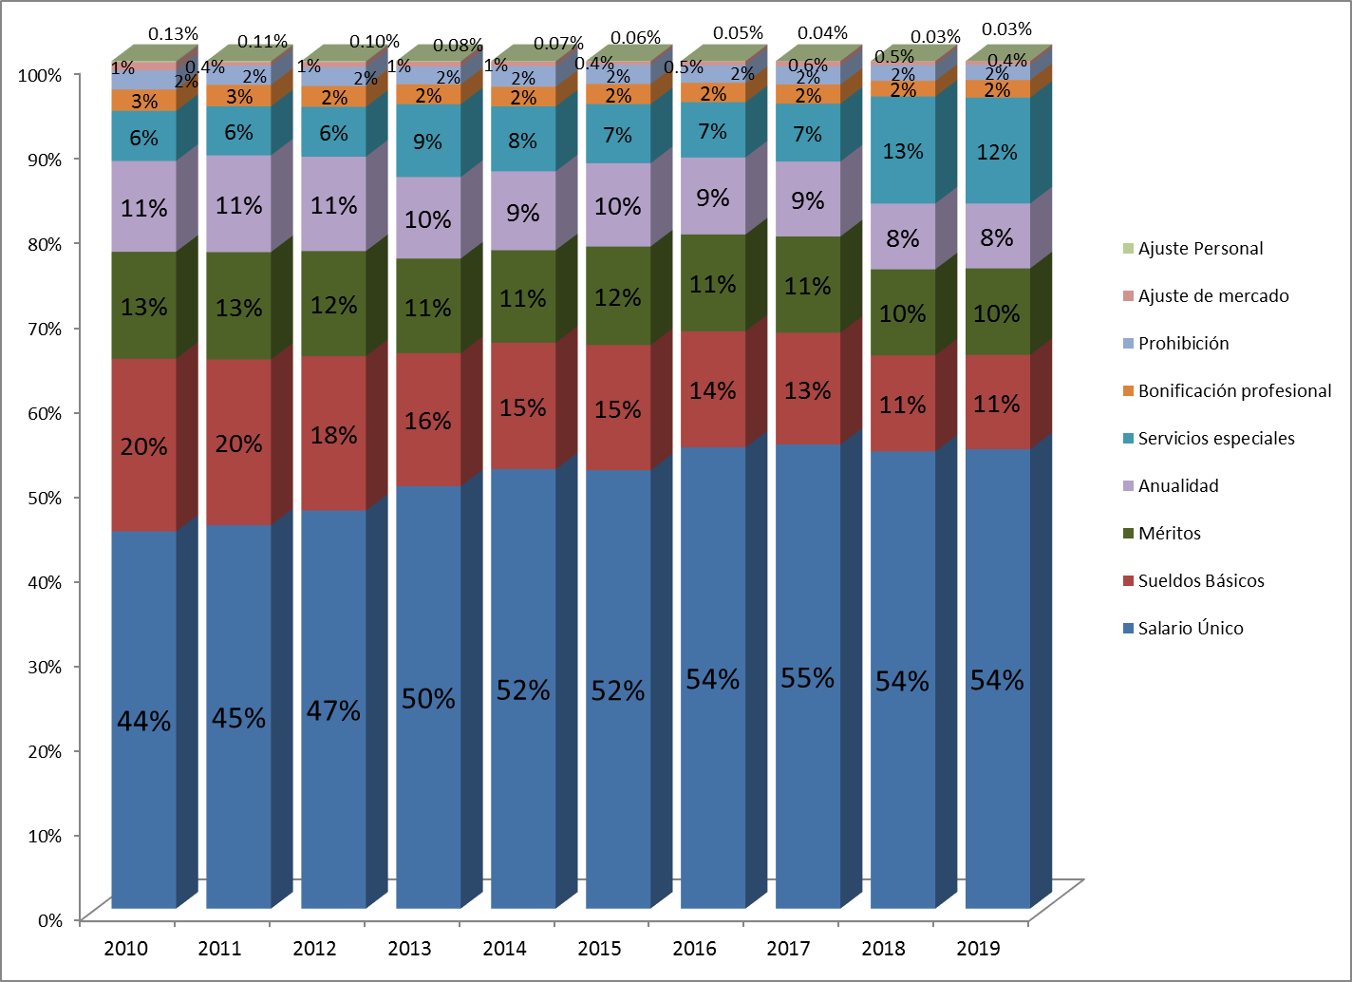

De acuerdo con el Gráfico 2, al analizar la composición de las partidas de salarios de los Entes Desconcentrados para el 2019, se observa el gran crecimiento que mantiene la partida de servicios especiales por la inclusión de 20 nuevas plazas, lo cual provoca una disminución en general en todo el resto de los componentes salariales.

GRÁFICO 2
ODM: DISTRIBUCIÓN PORCENTUAL DEL PRESUPUESTO DE SALARIOS, SEGÚN PARTIDA
SEGÚN Y AÑO, PERIODO 2010-2019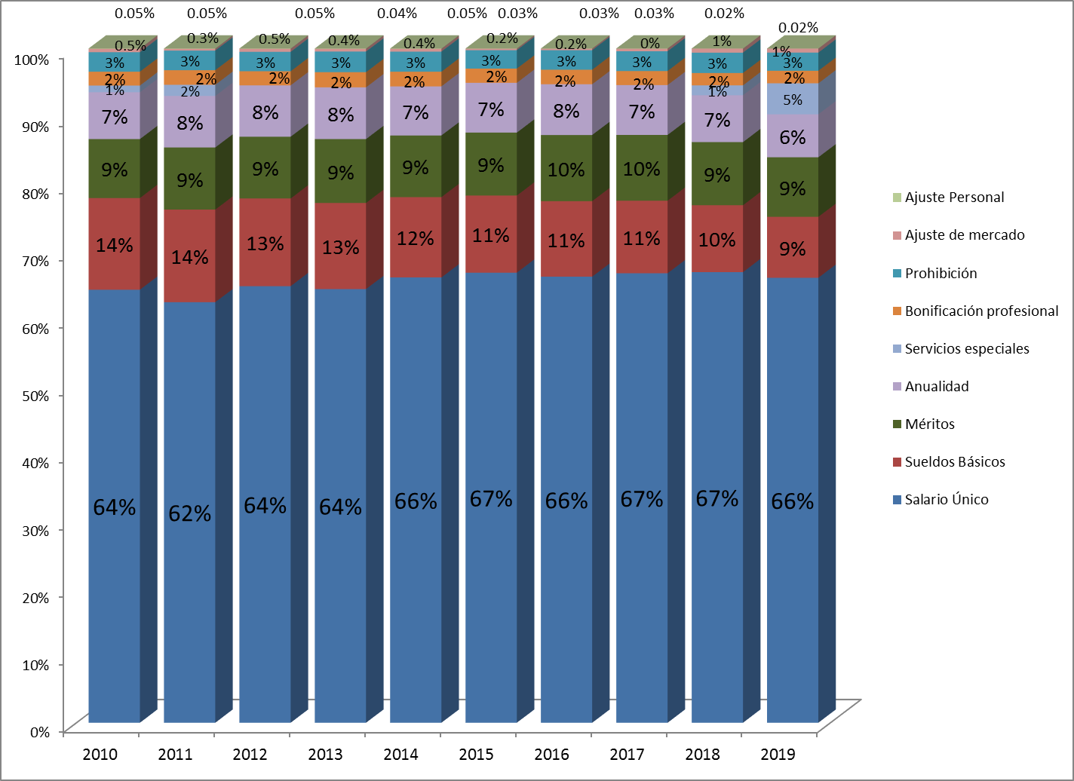

Número de plazas en el presupuesto de salarios 2019
En relación con la cantidad de plazas aprobadas a nivel institucional (BCCR y ODM) para el 2019, hay un incremento con respecto a la formulación del año 2018 de 23 plazas, sin embargo, conforme los proyectos vayan concluyendo se considera la progresiva eliminación de las plazas por servicios especiales.

Cuadro 2: Distribución Plazas del Presupuesto de Salarios, según dependencia
Período 2018-2019
Dependencia | Año
Dependencia | 2018 | 2019 | Diferencia
BCCR | 796 | 796 | 0
SUGEF | 213 | 233 | +20
CONASSIF | 25 | 25 | 0
SUPEN | 79 | 79 | 0
SUGEVAL | 90 | 90 | 0
SUGESE | 50 | 50 | 0
Total | 1,253 | 1,273 | +20

Variaciones de plazas entre escalas salariales
En el siguiente cuadro se presentan las variaciones de plazas entre escalas salariales, siendo la principal variación originada por la conversión que se dio de plazas vacantes en donde plazas de la escala regular de básico más pluses se convierten en plazas de la escala regular global, así como la incorporación de las nuevas plazas de servicios especiales que se vuelven a incrementar para el 2019.

Cuadro 3: Distribución de Plazas en Presupuestos Formulados,
Según Escala por Año, Periodo 2018-2019
Escala | Año
Escala | 2018 | 2019 | Crecimiento
Gerencial Global | 12 | 10 | -2
Gerencial Pluses | 2 | 4 | +2
Regular Global | 734 | 755 | +21
Regular Pluses | 369 | 348 | -21
Servicios Especiales | 136 | 156 | +20
Total | 1,253 | 1,273 | +20

Variaciones en las Escalas Salariales Globales
Para la definición de los salarios presupuestarios de la escala regular global del 2019, se incrementó en forma desigual las distintas categorías con base en la proyección estimada de los resultados de mercado históricos. En promedio la escala regular global varía en un 1.91%, con este ajuste desigual se logra el objetivo de mantener el parámetro de crecimiento máximo a nivel del presupuesto de 2.0% para la partida de Remuneraciones a nivel institucional, además de que se efectuó un cambio sustancial en la metodología por cuanto se consideró el presupuesto vigente y no el que se formuló para el año 2018. Las escalas salariales presupuestarias utilizadas como base para definir el incremento en las escalas presupuestarias del 2019 son las que se presentan a continuación:

Cuadro 4: Escala Regular Global Presupuestaria
Categoría | Formulación 2018 | Formulación 2019 | Variación
02 | 129,305 | 131,825 | 1.95%
03 | 156,723 | 159,728 | 1.92%
04 | 181,587 | 181,587 | 0.00%
05 | 195,074 | 197,581 | 1.29%
06 | 276,238 | 276,238 | 0.00%
07 | 343,842 | 349,998 | 1.79%
08 | 427,323 | 424,226 | -0.72%
09 | 527,278 | 519,562 | -1.46%
10 | 968,799 | 968,799 | 0.00%
12 | 1,427,610 | 1,478,165 | 3.54%
13 | 1,470,951 | 1,657,783 | 12.70%

A diferencia de los años anteriores, en donde se utilizaba como referencia la escala de planilla, en esta ocasión se ha utilizado la metodología definida con base en los resultados históricos de la encuesta de salarios, y el presupuesto vigente, el cual fue reducido debido a que los aumentos no fueron equivalentes a lo formulado.

Para la definición de la escala regular de básicos más pluses presupuestaria 2019, se estableció una variación inicial de 2.1% estimado para el 2019 con base en lo pagado en planilla, con el fin de poder alcanzar el 2% para toda la partida de remuneraciones.

En lo que respecta a la definición de la escala Gerencial Global presupuestaria 2019 se determinó una variación del 2.5% con respecto a la planilla, sin embargo, dicha variación es equivalente a reducir en -8.48% la escala formulada para el año 2018, cuyo detalle por categoría se presenta en la siguiente tabla, en virtud de que dicha escala se ha mantenido congelada por directrices del Gobierno en los últimos años, y cualquier ajuste salarial que se apruebe seguidamente se presenta.

Cuadro 5: Escala Gerencial Global Presupuestaria
Categoría | Formulación  2018 | Formulación 2019 | Form. 2019 vs 2018
01 | 992,214 | 908,053 | -8.48%
02 | 1,256,805 | 1,150,201 | -8.48%
03 | 1,322,951 | 1,210,736 | -8.48%
04 | 1,796,161 | 1,643,808 | -8.48%
05 | 1,900,584 | 1,739,374 | -8.48%

Montos presupuestados según partida 2018 - 2019
En el siguiente cuadro se comparan los montos presupuestarios del 2018 y 2019 para toda la corporación Banco Central y los Órganos de Desconcentración Máxima, por partida con su respectiva variación porcentual, en el cual se puede observar que la variación total promedio del presupuesto Institucional de un año a otro es de 3.3%, porcentaje que sobrepasa la directriz del 2% debido a la creación de 20 plazas en la SUGEF

Cuadro 6: Distribución del Presupuesto Formulado de Salarios,
Según Partida por Año, Periodo 2019-2018
Partida | 2019 | 2018 | Diferencia | Variación %
Sueldos Básicos | 3,209,738,324 | 3,293,407,225 | -83,668,901 | -2.5%
Salario Único | 18,322,368,480 | 17,749,935,354 | 572,433,126 | 3.2%
Servicios especiales | 2,897,085,412 | 2,447,295,696 | 449,789,716 | 18.4%
Anualidad | 2,229,638,455 | 2,249,163,394 | -19,524,939 | -0.9%
Méritos | 3,013,185,965 | 2,946,293,681 | 66,892,285 | 2.3%
Bonificación profesional | 622,278,997 | 563,242,293 | 59,036,704 | 10.5%
Prohibición | 670,908,287 | 677,795,438 | -6,887,151 | -1.0%
Ajuste Personal | 7,815,148 | 9,870,632 | -2,055,485 | -20.8%
Ajuste de mercado | 158,828,491 | 189,931,720 | -31,103,228 | -16.4%
Total | 31,131,847,560 | 30,126,935,432 | 1,004,912,128 | 3.3%

Las disminuciones observadas en algunas partidas entre un año y otro tienen su explicación con la salida de personal de básico más pluses. La partida de “Ajuste Personal” tiende a disminuir en forma más acelerada cada año, debido a que este es un monto invariable y que solo disminuirá con la salida de personal y que generalmente lo mantiene personal que está próximo a pensionarse, y la partida de sueldos básicos, a pesar de su crecimiento anual, el hecho de que haya menos plazas en la escala de básico más pluses provoca la variación negativa observada en dicha partida.

Las partidas de Ajuste de mercado, Bonificación profesional, Méritos y en menor medida Anualidades, fueron estimadas con cierto grado de holgura que permita mantenerlas con un crecimiento superior al definido para el salario básico.

Cuadro 7: Distribución del Presupuesto Formulado de Salarios,
Según Partida por Año, Período 2019-2018, BCCR
Partida | 2019 | 2018 | Diferencia | Variación %
Sueldos Básicos | 2,065,660,324 | 2,098,533,244 | -32,872,920 | -1.6%
Salario Único | 10,064,824,796 | 9,812,466,639 | 252,358,157 | 2.6%
Servicios especiales | 2,320,674,044 | 2,279,529,328 | 41,144,716 | 1.8%
Anualidad | 1,422,145,120 | 1,400,641,164 | 21,503,956 | 1.5%
Méritos | 1,895,682,202 | 1,832,437,053 | 63,245,148 | 3.5%
Bonificación profesional | 383,822,083 | 341,383,689 | 42,438,394 | 12.4%
Prohibición | 327,562,826 | 330,950,405 | -3,387,579 | -1.0%
Ajuste Personal | 5,471,716 | 6,825,507 | -1,353,792 | -19.8%
Ajuste de mercado | 82,266,733 | 98,428,310 | -16,161,577 | -16.4%
Total | 18,568,109,843 | 18,201,195,340 | 366,914,503 | 2.0%

Al analizar el comportamiento de las partidas del ámbito Banco Central, independiente de los Entes de Desconcentración Máxima, la variación es la definida inicialmente para el presupuesto (2.0%), debido fundamentalmente que no hubo creación de plazas adicionales que provocaría aumento en dicha variación, situación que sí ocurre con el presupuesto de los ODM.

En el caso de los Órganos de Desconcentración Máxima, la variación observada en la partida de salarios globales se ve este año beneficiada por la salida de personal de básico más pluses que provoca que ahora las plazas que quedaron vacantes se formularon bajo el esquema de salario global, y la de ajuste de mercado también crece notoriamente en virtud de que el personal ha requerido un mayor uso de esta partida dados los ajustes que se han observado en algunas categorías de la escala regular global que tienen su repercusión en dicho rubro salarial. La creación de las 20 plazas por servicios especiales provoca una mayor variación a la inicialmente autorizada.

Cuadro 8: Distribución del Presupuesto Formulado de Salarios,
Según Partida por Año, Período 2019-2018, ODM
Partida | 2019 | 2018 | Diferencia | Variación %
Sueldos Básicos | 1,144,078,000 | 1,194,873,981 | -50,795,981 | -4.3%
Salario Único | 8,257,543,684 | 7,937,468,714 | 320,074,970 | 4.0%
Servicios Especiales | 576,411,368 | 167,766,368 | 408,645,000 | 243.6%
Anualidad | 807,493,335 | 848,522,230 | -41,028,895 | -4.8%
Méritos | 1,117,503,764 | 1,113,856,627 | 3,647,136 | 0.3%
Bonificación Profesional | 238,456,915 | 221,858,605 | 16,598,310 | 7.5%
Prohibición | 343,345,461 | 346,845,033 | -3,499,572 | -1.0%
Ajuste Personal | 2,343,432 | 3,045,125 | -701,693 | -23.0%
Ajuste de Mercado | 76,561,758 | 91,503,410 | -14,941,651 | -16.3%
Total | 12,563,737,717 | 11,925,740,092 | 637,997,625 | 5.3%

En resumen, en el siguiente cuadro se presentan las cifras propuestas correspondientes a las subpartidas ordinarias de salarios, para la formulación del presupuesto de Remuneraciones del 2019.

FORMULACIÓN PRESUPUESTO PARTIDAS SALARIO ORDINARIO 2019

15. Notas de Aprobación

14 de setiembre de 2018
CNS-1442/10

Señores
Bernardo Alfaro Araya, Superintendente SUGEF
Alvaro Ramos Chaves, Superintendente SUPEN
Tomás Soley Pérez, Superintendente SUGESE
María Lucía Fernández Garita, Superintendente SUGEVAL

Estimados señores:

El Consejo Nacional de Supervisión del Sistema Financiero en el artículo 10 del acta de la sesión 1442-2018, celebrada el 11 de setiembre de 2018,

considerando que:

A. El literal k, artículo 171, de la Ley Reguladora del Mercado de Valores, Ley 7732, establece, dentro de las funciones del Consejo, aprobar el plan anual operativo, los presupuestos, sus modificaciones y la liquidación presupuestaria de las Superintendencias, dentro del límite global fijado por la Junta Directiva del Banco Central de Costa Rica y remitirlos a la Contraloría General de la República, para su aprobación final.

B. El Departamento de Gestión del Factor Humano del Banco Central de Costa Rica solicitó al Despacho del Consejo Nacional de Supervisión del Sistema Financiero, realizar un ajuste a los datos previamente suministrados por ellos en la partida de Remuneraciones para el Presupuesto 2019, debido a que la carga de salarios la habían estimado contra el presupuesto original, cuando lo procedente era realizarlo contra el presupuesto vigente y, por tanto, el monto global del Presupuesto 2019 pasó de ¢31.517.677.098,49 a ¢31.174.113.432,05.

C. Mediante oficio CP-15-2018, del 7 de setiembre de 2018, la señora Valeria Fernández Vargas, Asistente Administrativa del Consejo, en representación del Comité de Riesgo, Evaluación y Presupuesto, recomienda a los señores miembros del CONASSIF solicitar a la Junta Directiva del Banco Central de Costa Rica una transferencia por un monto global ajustado por la partida de Remuneraciones de ¢31.174.113.432,05 para dotar de recursos a los presupuestos ordinarios de las cuatro Superintendencias y del Consejo, correspondientes al 2019.

dispuso, en firme:

Aprobar la nueva solicitud de transferencia por ¢31.174.113.432,05, con el ajuste propuesto por el Departamento de Gestión del Factor Humano del Banco Central de Costa Rica en la partida de Remuneraciones, con sustento en lo que prevé el literal k, del artículo 171, de la Ley Reguladora del Mercado de Valores, Ley 7732, del 27 de enero de 1998, y sus reformas, para efectos del financiamiento de los presupuestos ordinarios de las Superintendencias y del Consejo Nacional de Supervisión del Sistema Financiero, correspondientes al 2019. Es entendido que esta solicitud con el nuevo monto de transferencia será remitida al Banco Central de Costa Rica para los fines correspondientes.

Atentamente,

Jorge Monge Bonilla
Secretario del Consejo

18 de setiembre de 2018
JD-5844/05

Señores
Luis Carlos Delgado Murillo, Presidente del CONASSIF
Bernardo Alfaro Araya, Superintendente SUGEF
Alvaro Ramos Chaves, Superintendente SUPEN
Tomás Soley Pérez, Superintendente SUGESE
María Lucía Fernández Garita, Superintendente SUGEVAL

Estimados señores:

La Junta Directiva del Banco Central de Costa Rica mediante el numeral II, del artículo 5, del acta de la sesión 5844-2018, celebrada el 14 de setiembre de 2018,

considerando que:

A. El Consejo Nacional de Supervisión del Sistema Financiero, en los artículos 8 y 9, de las actas de las sesiones 1433-2018 y 1434-2018, celebradas el 30 de julio de 2018, dispuso solicitar a la Junta Directiva del Banco Central de Costa Rica la aprobación de una transferencia por ¢31.517.677.098,49 y que dicho monto fue posteriormente revisado y reducido en ¢343.563.666,44.

B. El Consejo Nacional de Supervisión del Sistema Financiero, en artículo 10, del acta de la sesión 1442-2018, del 11 de setiembre de 2018, dispuso aprobar la nueva solicitud de transferencia por ¢31.174.113.432,05, con el ajuste propuesto por el Departamento de Gestión del Factor Humano del Banco Central de Costa Rica en la partida de Remuneraciones, con sustento en lo previsto en el literal k, artículo 171, de la Ley Reguladora del Mercado de Valores, Ley 7732, del 27 de enero de 1998, y sus reformas, para efectos del financiamiento de los presupuestos ordinarios de las Superintendencias y del Consejo Nacional de Supervisión del Sistema Financiero, correspondientes al 2019.

C. El artículo 174 de la citada Ley 7732, establece que los presupuestos de la Superintendencia General de Entidades Financieras, de la Superintendencia General de Valores y de la Superintendencia de Pensiones serán financiados, en un 80%, con recursos provenientes del Banco Central de Costa Rica y, en un 20% de los gastos efectivamente incurridos, mediante contribuciones obligatorias de los sujetos fiscalizados.

D. El artículo 28 de la Ley Reguladora del Mercado de Seguros, Ley 8653, indica que el Banco Central de Costa Rica sufragará los gastos necesarios para garantizar el correcto y eficiente funcionamiento de la Superintendencia General de Seguros.

resolvió, en firme:

aprobar una transferencia de ¢31.174.113.432,05 como el límite global, con base en la cual se dará contenido al Presupuesto Ordinario del Consejo Nacional de Supervisión del Sistema Financiero, la Superintendencia General de Entidades Financieras, la Superintendencia General de Valores, la Superintendencia de Pensiones y la Superintendencia General de Seguros, para el 2019.

Es entendido que el 20% del presupuesto efectivo que aportarán los órganos supervisados por la Superintendencia General de Entidades Financieras, la Superintendencia General de Valores y la Superintendencia de Pensiones será rembolsado al Banco Central de Costa Rica, para compensar, en lo que corresponda, la transferencia incluida en el Presupuesto Ordinario del Banco Central para financiar los presupuestos ordinarios del CONASSIF y de las Superintendencias, a la luz de lo establecido en el Reglamento para Regular la Participación de los Sujetos Fiscalizados y del Banco Central en el Financiamiento del Presupuesto de las Superintendencias, publicado en el diario oficial La Gaceta 79, del 25 de abril de 2014.

En el caso del financiamiento del presupuesto de la Superintendencia General de Seguros, de conformidad con lo dispuesto en el artículo 28 de la Ley Reguladora del Mercado de Seguros, Ley 8653, el Banco Central de Costa Rica sufragará los gastos necesarios para garantizar el funcionamiento de esa Superintendencia.

Atentamente,

Jorge Monge Bonilla
Secretario General

Proceso externo, provisto por el BCCR
El Departamento de Tecnologías de Información está integrado con la División de Servicios Tecnológicos del BCCR, por tanto, se evalúa únicamente los riesgos relacionados con tecnologías por su posible afectación y relación con las operaciones de la SUPEN
ídem
Comprende aquellos cursos o charlas que versen sobre temas relacionados con la materia de pensiones, que fomenten la actualización periódica de los conocimientos mínimos que todo colaborador debe poseer para desempeñar adecuadamente las funciones asignadas y cursos de alto costo que se lleven a cabo ya sea dentro o fuera del país. En casos de formación recibida en el exterior, es de carácter obligatorio brindar la charla de extensión.
Sin perjuicio de las responsabilidades que se puedan atribuir a los funcionarios que han incumplido sus deberes, según lo establece la Ley de Administración Financiera de la República y Presupuestos Públicos y la Ley General de Control Interno.
Dicho documento deberá incluirse como un anexo al documento presupuestario en el espacio que el SIPP disponga para ello y la fecha de validez debe coincidir con la fecha de presentación del documento presupuestario a la Contraloría General.
Ley Nº 17 del 22 de octubre de 1943
Código de Trabajo, Ley Nº 2, Publicada en La Gaceta Nº192 del 29 de agosto de 1943.
Los gastos respectivos se clasificarán en la partida y subpartida por objeto del gasto, así como en los programas presupuestarios correspondientes.
Idem
Publicada en La Gaceta Nº65 del 19 de marzo de 1966.
Publicada en el Alcance N°38 a La Gaceta N°120 del 22 de junio del 2006.
Publicada en La Gaceta Nº45 del 2 de marzo de 1984.
Si se cumplen los supuestos indicados en los incisos a), b) y c) para el año de la finalización de la(s) obra(s), y no se dio contenido presupuestario a la subpartida de “Piezas y obras de colección” de conformidad con lo preceptuado en el artículo 7 de la Ley N°6750 citada y el artículo 12 del Decreto nro. 29479-C, procede la improbación del contenido presupuestario de la subpartida “Edificios” UNICAMENTE en lo que corresponde a los alcances de la Ley N°6750 citada y su reglamento.
Dicha aprobación deberá constar en la transcripción del acuerdo de la instancia competente, la cual deberá incluirse como anexo al documento presupuestario en el espacio que el SIPP disponga para ello.
Corresponde al superior jerárquico, unipersonal o colegiado del órgano o ente, quien ejerce la máxima autoridad, según lo establecido en la legislación vigente.

